 | ПРАВИЛНИК  О ИПАРД ПОДСТИЦАЈИМА ЗА ИНВЕСТИЦИЈЕ У ФИЗИЧКУ ИМОВИНУ КОЈЕ СЕ ТИЧУ ПРЕРАДЕ И МАРКЕТИНГА ПОЉОПРИВРЕДНИХ ПРОИЗВОДА И ПРОИЗВОДА РИБАРСТВА У ОКВИРУ ИПАРД III ПРОГРАМА  ("Сл. гласник РС", бр. 98/2024)

Прилог 1
ЛИСТА ПРИХВАТЉИВИХ ИНВЕСТИЦИЈА И ТРОШКОВА У ФИЗИЧКУ ИМОВИНУ КОЈИ СЕ ТИЧУ ПРЕРАДЕ И МАРКЕТИНГА ПОЉОПРИВРЕДНИХ ПРОИЗВОДА И ПРОИЗВОДА РИБАРСТВА У ОКВИРУ ИПАРД III ПРОГРАМА
1.1. ОПШТИ ТРОШКОВИ
Категорија трошкова | Шифра и врста трошкова
Накнаде за архитекте, инжењере и друге консултантске услуге, трошкови за успостављање заједничких пројеката, студије изводљивости | 1.1.1. Трошкови за припрему техничке документације за изградњу објеката, односно извођење радова, као што су накнаде за архитекте, инжењере и пројектанте
 | 1.1.2. Трошкови консултантских услуга за остваривање права на ИПАРД подстицаје
 | 1.1.3. Трошкови припреме пословног плана

1.2. СЕКТОР ПРЕРАДЕ МЛЕКА
1.2.1 ИЗГРАДЊА
Категорија трошкова | Шифра и врста инвестиције | Статистичка категорија
Изградња објеката за прераду примарних пољопривредних производа (укључујући нову опрему и објекте за снабдевање електричном енергијом и водом) за сектор прераде млека и маркетинг у сектору прераде млека, који доприносе циљевима ове мере, а посебно еколошким циљевима и циљевима циркуларне економије | 1.2.1.1. Објекти за складиштење, производни и пратећи простори и објекти у функцији прераде млека и маркетинга у сектору прераде млека | Елементи и материјали за уграђивање у грађевинарству
 | 1.2.1.2. Објекти за управљање отпадом, отпадним водама и третман отпадних вода | Елементи и материјали за уграђивање у грађевинарству
 | 1.2.1.3. Објекти за производњу и складиштење енергије из обновљивих извора, укључујући повезивање постројења на дистрибутивну мрежу | Елементи и материјали за уграђивање у грађевинарству
Изградња управних објеката за производне  капацитете (канцеларије, просторије за дневни боравак радника, просторије за пресвлачење и санитарне просторије, складишта за смештај средстава за чишћење, прање, дезинфекцију и заштиту) | 1.2.1.4. Управна зграда са пратећим просторима и објектима | Елементи и материјали за уграђивање у грађевинарству
1.2.2. МАШИНА, ОПРЕМА И МЕХАНИЗАЦИЈА
Категорија трошкова | Шифра и врста инвестиције | Статистичка категорија
Нове машине и опрема за сектор прераде млека и маркетинг у сектору прераде млека, укључујући компјутерски хардвер и софтвер, који доприносе циљевима ове мере, као и нове машине и опрема за испуњавање стандарда Европске уније које се односе на пројекат | 1.2.2.1. Машине, механизација и опрема за пријем сировог млека, прераду млека, складиштење и паковање готових производа | Капитални производи
 | 1.2.2.2. Опрема за управну зграду и пратеће просторе и објекте | Трајни производи за широку потрошњу
 | 1.2.2.3. Машине и опрема за управљање отпадом, отпадним водама и третман отпадних вода | Капитални производи
Нове машине и опрема за производњу енергије из обновљивих извора | 1.2.2.4. Машине и опрема за производњу и складиштење енергије из обновљивих извора, укључујући повезивање постројења на дистрибутивну мрежу | Капитални производи
Специјализована возила за транспорт сировина и готових производа, са или без расхладног система, искључујући камионе и укључујући специјализоване приколице или опрему за камионе | 1.2.2.5. Специјализована возила за транспорт сировог млека, укључујући специјализовану опрему и приколице | Капитални производи
 | 1.2.2.6. Специјализована возила за транспорт прерађених производа од млека, укључујући специјализовану опрему и приколице | Капитални производи

1.3. СЕКТОР ПРЕРАДЕ МЕСА
1.3.1. ИЗГРАДЊА
Категорија трошкова | Шифра и врста инвестиције | Статистичка категорија
1. Изградња објеката за прераду примарних пољопривредних производа (укључујући нову опрему и објекте за снабдевање електричном енергијом и водом) за сектор прераде меса и маркетинг у сектору прераде меса, који доприносе циљевима ове мере, а посебно еколошким циљевима и циљевима циркуларне економије | 1.3.1.1. Објекти за складиштење, производни и пратећи простори и објекти у функцији прераде меса и маркетинга у сектору прераде меса | Елементи и материјали за уграђивање у грађевинарству
 | 1.3.1.2. Објекти за управљање отпадом, отпадним водама и третман отпадних вода | Елементи и материјали за уграђивање у грађевинарству
 | 1.3.1.3. Објекти за производњу и складиштење енергије из обновљивих извора, укључујући повезивање постројења на дистрибутивну мрежу | Елементи и материјали за уграђивање у грађевинарству
Изградња управних објеката за производне  капацитете (канцеларије, просторије за дневни боравак радника, просторије за пресвлачење и санитарне просторије, складишта за смештај средстава за чишћење, прање, дезинфекцију и заштиту) | 1.3.1.4. Управна зграда са пратећим просторима и објектима | Елементи и материјали за уграђивање у грађевинарству
1.3.2. МАШИНЕ, ОПРЕМА И МЕХАНИЗАЦИЈА
Категорија трошкова | Шифра и врста инвестиције | Статистичка категорија
Нове машине и опрема за сектор прераде меса и маркетинг у сектору прераде меса, укључујући компјутерски хардвер и софтвер, који доприносе циљевима ове мере, као и нове машине и опрема за испуњавање стандарда Европске уније које се односе на пројекат | 1.3.2.1. Опрема за привремено држање живих животиња | Капитални производи
 | 1.3.2.2. Машине, механизација и опрема за клање животиња, прераду меса, складиштење и паковање готових производа | Капитални производи
 | 1.3.2.3. Опрема за управну зграду и пратеће просторе и објекте | Трајни производи за широку потрошњу
 | 1.3.2.4. Машине и опрема за управљање отпадом, отпадним водама и третман отпадних вода | Капитални производи
Нове машине и опрема за производњу енергије из обновљивих извора | 1.3.2.5. Машине и опрема за производњу и складиштење енергије из обновљивих извора, укључујући повезивање постројења на дистрибутивну мрежу | Капитални производи
Специјализована возила за транспорт сировина и готових производа, са или без расхладног система, искључујући камионе и укључујући специјализоване приколице или опрему за камионе | 1.3.2.6. Специјализована возила за превоз живих животиња, укључујући специјализовану опрему и приколице | Капитални производи
 | 1.3.2.7. Специјализована возила за транспорт прерађених производа од меса, укључујући специјализовану опрему и приколице | Капитални производи

1.4. СЕКТОР ПРЕРАДЕ JAJA
1.4.1. ИЗГРАДЊА
Категорија трошкова | Шифра и врста инвестиције | Статистичка категорија
Изградња објеката за прераду примарних пољопривредних производа (укључујући нову опрему и објекте за снабдевање електричном енергијом и водом) за сектор прераде јаја и маркетинг у сектору прераде јаја, који доприносе циљевима ове мере, а посебно еколошким циљевима и циљевима циркуларне економије | 1.4.1.1. Објекти за складиштење, производни и пратећи простори и објекти у функцији прераде јаја и маркетинга у сектору прераде јаја | Елементи и материјали за уграђивање у грађевинарству
 | 1.4.1.2. Објекти за управљање отпадом, отпадним водама и третман отпадних вода | Елементи и материјали за уграђивање у грађевинарству
 | 1.4.1.3. Објекти за производњу и складиштење енергије из обновљивих извора, укључујући повезивање постројења на дистрибутивну мрежу | Елементи и материјали за уграђивање у грађевинарству
Изградња управних објеката за производне  капацитете (канцеларије, просторије за дневни боравак радника, просторије за пресвлачење и санитарне просторије, складишта за смештај средстава за чишћење, прање, дезинфекцију и заштиту) | 1.4.1.4. Управна зграда са пратећим просторима и објектима | Елементи и материјали за уграђивање у грађевинарству
1.4.2. МАШИНА, ОПРЕМА, И МЕХАНИЗАЦИЈА
Категорија трошкова | Шифра и врста инвестиције | Статистичка категорија
Нове машине и опрема за сектор прераде јаја и маркетинг у сектору прераде јаја, укључујући компјутерски хардвер и софтвер, који доприносе циљевима ове мере, као и нове машине и опрема за испуњавање стандарда Европске уније које се односе на пројекат | 1.4.2.1. Машине, механизација и опрема за прераду јаја, складиштење и паковање готових производа | Капитални производи
 | 1.4.2.2. Опрема за управну зграду и пратеће просторе и објекте | Трајни производи за широку потрошњу
 | 1.4.2.3. Машине и опрема за управљање отпадом, отпадним водама и третман отпадних вода | Капитални производи
Нове машине и опрема за производњу енергије из обновљивих извора | 1.4.2.4. Машине и опрема за производњу и складиштење енергије из обновљивих извора, укључујући повезивање постројења на дистрибутивну мрежу | Капитални производи
Специјализована возила за транспорт сировина и готових производа, са или без расхладног система, искључујући камионе и укључујући специјализоване приколице или опрему за камионе | 1.4.2.5. Специјализована возила за транспорт јаја, укључујући специјализовану опрему и приколице | Капитални производи
 | 1.4.2.6. Специјализована возила за транспорт прерађених производа од јаја, укључујући специјализовану опрему и приколице | Капитални производи

1.5. СЕКТОР ПРЕРАДЕ РИБЕ
1.5.1. ИЗГРАДЊА
Категорија трошкова | Шифра и врста инвестиције | Статистичка категорија
Изградња објеката за прераду примарних производа рибарства (укључујући нову опрему и објекте за снабдевање електричном енергијом и водом) за сектор прераде рибе и маркетинг у сектору прераде рибе, који доприносе циљевима ове мере, а посебно еколошким циљевима и циљевима циркуларне економијеове мере, а посебно еколошким циљевима и циљевима циркуларне економије | 1.5.1.1. Објекти за складиштење, производни и пратећи простори и објекти у функцији прераде рибе и маркетинга у сектору прераде рибе | Елементи и материјали за уграђивање у грађевинарству
 | 1.5.1.2. Објекти за управљање отпадом, отпадним водама и третман отпадних вода | Елементи и материјали за уграђивање у грађевинарству
 | 1.5.1.3. Објекти за производњу и складиштење енергије из обновљивих извора, укључујући повезивање постројења на дистрибутивну мрежу | Елементи и материјали за уграђивање у грађевинарству
Изградња управних објеката за производне  капацитете (канцеларије, просторије за дневни боравак радника, просторије за пресвлачење и санитарне просторије, складишта за смештај средстава за чишћење, прање, дезинфекцију и заштиту биља) | 1.5.1.5. Управна зграда са пратећим просторима и објектима | Елементи и материјали за уграђивање у грађевинарству
1.5.2. МАШИНЕ, ОПРЕМА И МЕХАНИЗАЦИЈА
Категорија трошкова | Шифра и врсте инвестиција | Статистичка категорија
Нове машине и опрема за сектор прераде рибе и маркетинг у сектору прераде рибе, укључујући компјутерски хардвер и софтвер, који доприносе циљевима ове мере, као и нове машине и опрема за испуњавање стандарда Европске уније које се односе на пројекат | 1.5.2.1. Опрема за привремено држање рибе | Капитални производи
 | 1.5.2.2. Машине, механизација и опрема за прераду рибе, складиштење и паковање готових производа | Капитални производи
 | 1.5.2.3. Опрема за управну зграду и пратеће просторе и објекте | Трајни производи за широку потрошњу
 | 1.5.2.4. Машине и опрема за управљање отпадом, отпадним водама и третман отпадних вода | Капитални производи
Нове машине и опрема за производњу енергије из обновљивих извора | 1.5.2.5. Машине и опрема за производњу и складиштење енергије из обновљивих извора, укључујући повезивање постројења на дистрибутивну мрежу | Капитални производи
Специјализована возила за транспорт сировина и готових производа, са или без расхладног система, искључујући камионе и укључујући специјализоване приколице или опрему за камионе | 1.4.2.6. Специјализована возила за превоз рибе, укључујући специјализовану опрему и приколице | Капитални производи
 | 1.4.2.7. Специјализована возила за транспорт прерађених производа од рибе, укључујући специјализовану опрему и приколице | Капитални производи

1.6. СЕКТОР ПРЕРАДЕ ВОЋА
1.6.1. ИЗГРАДЊА
Категорија трошкова | Шифра и врсте инвестиција | Статистичка категорија
Изградња објеката за прераду примарних пољопривредних производа (укључујући нову опрему и објекте за снабдевање електричном енергијом и водом) за сектор прераде воћа и маркетинг у сектору прераде воћа, који доприносе циљевима ове мере, а посебно еколошким циљевима и циљевима циркуларне економије | 1.6.1.1. Објекти за складиштење, производни и пратећи простори и објекти у функцији прераде воћа и маркетинга у сектору прераде воћа | Елементи и материјали за уграђивање у грађевинарству
 | 1.6.1.2. Хладњаче за замрзнуто воће | Елементи и материјали за уграђивање у грађевинарству
 | 1.6.1.3. Објекти за управљање отпадом, отпадним водама и третман отпадних вода | Елементи и материјали за уграђивање у грађевинарству
 | 1.6.1.4. Објекти за производњу и складиштење енергије из обновљивих извора, укључујући повезивање постројења на дистрибутивну мрежу | Елементи и материјали за уграђивање у грађевинарству
Изградња управних објеката за производне капацитете (канцеларије, просторије за дневни боравак радника, просторије за пресвлачење и санитарне просторије, складишта за смештај средстава за чишћење, прање, дезинфекцију и заштиту) | 1.6.1.5. Управна зграда са пратећим просторима и објектима | Елементи и материјали за уграђивање у грађевинарству
1.6.2. МАШИНЕ, ОПРЕМА И МЕХАНИЗАЦИЈА
Категорија трошкова | Шифра и врсте инвестиција | Статистичка категорија
Нове машине и опрема за сектор прераде воћа и маркетинг у сектору прераде воћа, укључујући компјутерски хардвер и софтвер, који доприносе циљевима ове мере, као и нове машине и опрема за испуњавање стандарда Европске уније које се односе на пројекат | 1.6.2.1. Машине, механизација и опрема за прераду воћа, складиштење и паковање готових производа | Капитални производи
 | 1.6.2.2. Опрема за управну зграду и пратеће просторе и објекте | Трајни производи за широку потрошњу
 | 1.6.2.3. Машине и опрема за управљање отпадом, отпадним водама и третман отпадних вода | Капитални производи
Нове машине и опрема потребне за производњу енергије из обновљивих извора | 1.6.2.4. Машине и опрема за производњу и складиштење енергије из обновљивих извора, укључујући повезивање постројења на дистрибутивну мрежу | Капитални производи
Специјализована возила за транспорт сировина и готових производа, са или без расхладног система, искључујући камионе и укључујући специјализоване приколице или опрему за камионе | 1.6.2.5. Специјализована возила за транспорт воћа, укључујући специјализовану опрему и приколице | Капитални производи
 | 1.6.2.6. Специјализована возила за транспорт прерађених производа од воћа, укључујући специјализовану опрему и приколице | Капитални производи

1.7. СЕКТОР ПРЕРАДЕ ПОВРЋА
1.7.1. ИЗГРАДЊА
Категорија трошкова | Шифра и врсте инвестиција | Статистичка категорија
Изградња објеката за прераду примарних пољопривредних производа (укључујући нову опрему и објекте за снабдевање електричном енергијом и водом) за сектор прераде поврћа и маркетинг у сектору прераде поврћа, који доприносе циљевима ове мере, а посебно еколошким циљевима и циљевима циркуларне економије | 1.7.1.1. Објекти за складиштење, производни и пратећи простори и објекти у функцији прераде поврћа и маркетинга у сектору прераде поврћа | Елементи и материјали за уграђивање у грађевинарству
 | 1.7.1.2. Хладњаче за замрзнуто поврће | Елементи и материјали за уграђивање у грађевинарству
 | 1.7.1.3. Објекти за управљање отпадом, отпадним водама и третман отпадних вода | Елементи и материјали за уграђивање у грађевинарству
 | 1.7.1.4. Објекти за производњу и складиштење енергије из обновљивих извора, укључујући повезивање постројења на дистрибутивну мрежу | Елементи и материјали за уграђивање у грађевинарству
Изградња управних објеката за производне  капацитете (канцеларије, просторије за дневни боравак радника, просторије за пресвлачење и санитарне просторије, складишта за смештај средстава за чишћење, прање, дезинфекцију и заштиту) | 1.7.1.5. Управна зграда са пратећим просторима и објектима | Елементи и материјали за уграђивање у грађевинарству
1.7.2. МАШИНЕ, ОПРЕМА И МЕХАНИЗАЦИЈА
Категорија трошкова | Шифра и врсте инвестиција | Статистичка категорија
Нове машине и опрема за сектор прераде поврћа и маркетинг у сектору прераде поврћа, укључујући компјутерски хардвер и софтвер, који доприносе циљевима ове мере, као и нове машине и опрема за испуњавање стандарда Европске уније које се односе на пројекат | 1.7.2.1. Машине, механизација и опрема за прераду поврћа, складиштење и паковање готових производа | Капитални производи
 | 1.7.2.2. Опрема за управну зграду и пратеће просторе и објекте | Трајни производи за широку потрошњу
 | 1.7.2.3. Машине и опрема за управљање отпадом, отпадним водама и третман отпадних вода | Капитални производи
Нове машине и опрема за производњу енергије из обновљивих извора | 1.7.2.4. Машине и опрема за производњу и складиштење енергије из обновљивих извора, укључујући повезивање постројења на дистрибутивну мрежу | Капитални производи
Специјализована возила за транспорт сировина и готових производа, са или без расхладног система, искључујући камионе и укључујући специјализоване приколице или опрему за камионе | 1.7.2.5. Специјализована возила за транспорт поврћа, укључујући специјализовану опрему и приколице | Капитални производи
 | 1.7.2.6. Специјализована возила за транспорт прерађених производа од поврћа, укључујући специјализовану опрему и приколице | Капитални производи

1.8. СЕКТОР ПРЕРАДЕ ЖИТАРИЦА И ИНДУСТИЈСКОГ БИЉА
1.8.1. ИЗГРАДЊА
Категорија трошкова | Шифра и врсте инвестиција | Статистичка категорија
Изградња објеката за прераду примарних пољопривредних производа (укључујући нову опрему и објекте за снабдевање електричном енергијом и водом) за сектор прераде житарица и индустријског биља и маркетинг у сектору прераде житарица и индустријског биља, који доприносе циљевима ове мере, а посебно еколошким циљевима и циљевима циркуларне економије | 1.8.1.1. Објекти за складиштење, производни и пратећи простори и објекти у функцији дораде семена и прераде житарица и индустријског биља, као и маркетинга у сектору прераде житарица и индустријског биља | Елементи и материјали за уграђивање у грађевинарству
 | 1.8.1.2. Објекти за управљање отпадом, отпадним водама и третман отпадних вода | Елементи и материјали за уграђивање у грађевинарству
 | 1.8.1.3. Објекти за производњу и складиштење енергије из обновљивих извора, укључујући повезивање постројења на дистрибутивну мрежу | Елементи и материјали за уграђивање у грађевинарству
Изградња управних објеката за производне  капацитете (канцеларије, просторије за дневни боравак радника, просторије за пресвлачење и санитарне просторије, складишта за смештај средстава за чишћење, прање, дезинфекцију и заштиту) | 1.8.1.4. Управна зграда са пратећим просторима и објектима | Елементи и материјали за уграђивање у грађевинарству
1.8.2. МАШИНЕ, ОПРЕМА И МЕХАНИЗАЦИЈА
Категорија трошкова | Шифра и врсте инвестиција | Статистичка категорија
Нове машине и опрема за сектор прераде житарица и индустријског биља, као и маркетинг у сектору прераде житарица и индустријског биља, укључујући компјутерски хардвер и софтвер, који доприносе циљевима ове мере, као и нове машине и опрема за испуњавање стандарда Европске уније које се односе на пројекат | 1.8.2.1. Машине, механизација и опрема за дораду семена, односно прераду житарица и индустријског биља, складиштење и паковање готових производа | Капитални производи
 | 1.8.2.2. Опрема за управну зграду и пратеће просторе и објекте | Трајни производи за широку потрошњу
 | 1.8.2.3. Машине и опрема за управљање отпадом, отпадним водама и третман отпадних вода | Капитални производи
Нове машине и опрема за производњу енергије из обновљивих извора | 1.8.2.4. Машине и опрема за производњу и складиштење енергије из обновљивих извора, укључујући повезивање постројења на дистрибутивну мрежу | Капитални производи
Специјализована возила за транспорт сировина и готових производа, са или без расхладног система, искључујући камионе и укључујући специјализоване приколице или опрему за камионе | 1.8.2.5. Специјализована возила за транспорт житарица и индустријског биља, укључујући специјализовану опрему и приколице | Капитални производи
 | 1.8.2.6. Специјализована возила за транспорт дорађеног семена припремљеног за тржиште, односно прерађених производа од житарица и индустријског биља, укључујући специјализовану опрему и приколице | Капитални производи

1.9. СЕКТОР ПРЕРАДЕ ГРОЖЂА
1.9.1. ИЗГРАДЊА
Категорија трошкова | Шифра и врсте инвестиција | Статистичка категорија
Изградња објеката за прераду примарних пољопривредних производа (укључујући нову опрему и објекте за снабдевање електричном енергијом и водом) за сектор прераде грожђа и маркетинг у сектору прераде грожђа, који доприносе циљевима ове мере, а посебно еколошким циљевима и циљевима циркуларне економије | 1.9.1.1. Објекти за складиштење, производни и пратећи простори и објекти у функцији производње вина од грожђа, као и маркетинга у сектору прераде грожђа | Елементи и материјали за уграђивање у грађевинарству
 | 1.9.1.2. Објекти за управљање отпадом, отпадним водама и третман отпадних вода | Елементи и материјали за уграђивање у грађевинарству
 | 1.9.1.3. Објекти за производњу и складиштење енергије из обновљивих извора, укључујући повезивање постројења на дистрибутивну мрежу | Елементи и материјали за уграђивање у грађевинарству
Изградња управних објеката за производне  капацитете (канцеларије, просторије за дневни боравак радника, просторије за пресвлачење и санитарне просторије, складишта за смештај  средстава за чишћење, прање, дезинфекцију и заштиту) | 1.9.1.4. Управна зграда са пратећим просторима и објектима | Елементи и материјали за уграђивање у грађевинарству
1.9.2. МАШИНЕ, ОПРЕМА И МЕХАНИЗАЦИЈА
Категорија трошкова | Шифра и врсте инвестиција | Статистичка категорија
Нове машине и опрема за сектор прераде грожђа, као и маркетинг у сектору прераде грожђа, укључујући компјутерски хардвер и софтвер, који доприносе циљевима ове мере, као и нове машине и опрема за испуњавање стандарда Европске уније које се односе на пројекат | 1.9.2.1. Машине, механизација и опрема за производњу вина од грожђа, складиштење и паковање готових производа | Капитални производи
 | 1.9.2.2. Опрема за управну зграду и пратеће просторе и објекте | Трајни производи за широку потрошњу
 | 1.9.2.3. Машине и опрема за управљање отпадом, отпадним водама и третман отпадних вода | Капитални производи
Нове машине и опрема за производњу енергије из обновљивих извора | 1.9.2.4. Машине и опрема за производњу и складиштење енергије из обновљивих извора, укључујући повезивање постројења на дистрибутивну мрежу | Капитални производи
Специјализована возила за транспорт сировина и готових производа, са или без расхладног система, искључујући камионе и укључујући специјализоване приколице или опрему за камионе | 1.9.2.5. Специјализована возила за транспорт грожђа, укључујући специјализовану опрему и приколице | Капитални производи
 | 1.9.2.6. Специјализована возила за транспорт вина од грожђа, укључујући специјализовану опрему и приколице | Капитални производи

ПРИХВАТЉИВИ РАДОВИ И ТРОШКОВИ У ОКВИРУ
ИНВЕСТИЦИЈЕ У ИЗГРАДЊУ ОБЈЕКТА

I ГРАЂЕВИНСКИ РАДОВИ
I – 1 | Припремни радови
I – 2 | Рушење и демонтажа
I – 3 | Земљани радови
I – 4 | Бетонски радови
I – 5 | Армирано-бетонски радови
I – 6 | Инсталатерски радови
I – 7 | Столарски радови
I – 8 | Зидарски радови
I – 9 | Изолациони радови
I – 10 | Кровнопокривачки радови
I – 11 | Готове конструкције и елементи
I – 12 | Противпожарни резервоари и хидрантске мреже

II ЗАНАТСКИ РАДОВИ
II – 1 | Лимарски радови
II – 2 | Столарски радови
II – 3 | Браварски радови
II – 4 | Стаклорезачки радови
II – 5 | Гипсани радови
II – 6 | Подне и зидне облоге
II – 7 | Каменорезачки радови
II – 8 | Керамички радови
II – 9 | Подополагачки радови
II – 10 | Молерски и тапетарски радови
II – 11 | Фасадни радови

III ИНСТАЛАТЕРСКИ РАДОВИ
III – 1 | Електро-инсталациони радови
III – 2 | Водоводни и канализациони радови
III – 3 | Гасне инсталације
III – 4 | Инсталације централног грејања
III – 5 | Инсталације противпожарних резервоара и хидрантске мреже

IV ПЕЈЗАЖНИ РАДОВИ И ПРИЛАЗНИ ПУТЕВИ
IV – 1 | Уређење екстеријера
IV – 2 | Унутрашњи путеви и тротоари
IV – 3 | Потпорни и заштитни зидови
IV – 4 | Асфалтирање

ВРСТЕ И КАТЕГОРИЈЕ ОБЈЕКАТА

1.2. ОБЈЕКТИ У СЕКТОРУ ПРЕРАДЕ МЛЕКА
Шифра и врста инвестиције |  | Категорија објекта према бруто грађевинској површини објекта (m²)
1.2.1.1. | Објекти за складиштење, производни и пратећи простори и објекти у функцији прераде млека и маркетинга у сектору прераде млека | 1) до 500 m²  2) преко 500 до 1000 m²  3) преко 1000 m²
1.2.1.2. | Објекти за управљање отпадом, отпадним водама и третман отпадних вода
1.2.1.3. | Објекти за производњу и складиштење енергије из обновљивих извора, укључујући повезивање постројења на дистрибутивну мрежу
1.2.1.4 | Управна зграда са пратећим просторима и објектима

1.3. ОБЈЕКТИ У СЕКТОРУ ПРЕРАДЕ МЕСА
Шифра и врста инвестиције |  | Категорија објекта према бруто грађевинској површини објекта (m²)
1.3.1.1. | Објекти за складиштење, производни и пратећи простори и објекти у функцији прераде меса и маркетинга у сектору прераде меса | 1) до 500 m²  2) преко 500 до 1000 m²  3) преко 1000 m²
1.3.1.2. | Објекти за управљање отпадом, отпадним водама и третман отпадних вода
1.3.1.3. | Објекти за производњу и складиштење енергије из обновљивих извора, укључујући повезивање постројења на дистрибутивну мрежу
1.3.1.4. | Управна зграда са пратећим просторима и објектима

1.4. ОБЈЕКТИ У СЕКТОРУ ПРЕРАДЕ ЈАЈА
Шифра и врста инвестиције |  | Категорија објекта према бруто грађевинској површини објекта (m²)
1.4.1.1. | Објекти за складиштење, производни и пратећи простори и објекти у функцији прераде јаја и маркетинга у сектору прераде јаја | 1) до 500 m²  2) преко 500 до 1000 m²  3) преко 1000 m²
1.4.1.2. | Објекти за управљање отпадом, отпадним водама и третман отпадних вода
1.4.1.3. | Објекти за производњу и складиштење енергије из обновљивих извора, укључујући повезивање постројења на дистрибутивну мрежу
1.4.1.4. | Управна зграда са пратећим просторима и објектима

1.5. ОБЈЕКТИ У СЕКТОРУ ПРЕРАДЕ РИБЕ
Шифра и врста инвестиције |  | Категорија објекта према бруто грађевинској површини објекта (m²)
1.5.1.1. | Објекти за складиштење, производни и пратећи простори и објекти у функцији прераде рибе и маркетинга у сектору прераде рибе | 1) до 500 m²  2) преко 500 до 1000 m²  3) преко 1000 m²
1.5.1.2. | Објекти за управљање отпадом, отпадним водама и третман отпадних вода
1.5.1.3. | Објекти за производњу и складиштење енергије из обновљивих извора, укључујући повезивање постројења на дистрибутивну мрежу
1.5.1.4. | Управна зграда са пратећим просторима и објектима

1.6. ОБЈЕКТИ У СЕКТОРУ ПРЕРАДЕ ВОЋА
Шифра и врста инвестиције |  | Категорија објекта према бруто грађевинској површини објекта (m²)
1.6.1.1. | Објекти за складиштење, производни и пратећи простори и објекти у функцији прераде воћа и маркетинга у сектору прераде воћа | 1) до 500 m²  2) преко 500 до 1000 m²  3) преко 1000 до 3000 m²  4) преко 3000 m²
1.6.1.2. | Хладњаче за замрзавање воћа
1.6.1.3. | Објекти за управљање отпадом, отпадним водама и третман отпадних вода | 1) до 500 m²  2) преко 500 до 1000 m²  3) преко 1000 m²
1.6.1.4. | Објекти за производњу и складиштење енергије из обновљивих извора, укључујући повезивање постројења на дистрибутивну мрежу
1.6.1.5. | Управна зграда са пратећим просторима и објектима

1.7. ОБЈЕКТИ У СЕКТОРУ ПРЕРАДЕ ПОВРЋА
Шифра и врста инвестиције |  | Категорија објекта према бруто грађевинској површини објекта (m²)
1.7.1.1. | Објекти за складиштење, производни и пратећи простори и објекти у функцији прераде поврћа и маркетинга у сектору прераде поврћа | 1) до 500 m²  2) преко 500 до 1000 m²  3) преко 1000 до 3000 m²  4) преко 3000 m²
1.7.1.2. | Хладњаче за замрзавање поврћа
1.7.1.3. | Објекти за управљање отпадом, отпадним водама и третман отпадних вода | 1) до 500 m²  2) преко 500 до 1000 m²  3) преко 1000 m²
1.7.1.4. | Објекти за производњу и складиштење енергије из обновљивих извора, укључујући повезивање постројења на дистрибутивну мрежу
1.7.1.5. | Управна зграда са пратећим просторима и објектима

1.8. ОБЈЕКТИ У СЕКТОРУ ПРЕРАДЕ ЖИТАРИЦА И ИНДУСТРИЈСКОГ БИЉА
Шифра и врста инвестиције |  | Категорија објекта према бруто грађевинској површини објекта (m²)
1.8.1.1. | Објекти за складиштење, производни и пратећи простори и објекти у функцији дораде семена и прераде житарица и индустријског биља, као и маркетинга у сектору прераде житарица и индустријског биља | 1) до 500 m²  2) преко 500 до 1000 m²  3) преко 1000 до 3000 m²  4) преко 3000 m²
1.8.1.2. | Објекти за управљање отпадом, отпадним водама и третман отпадних вода | 1) до 500 m²  2) преко 500 до 1000 m²  3) преко 1000 m²
1.8.1.3. | Објекти за производњу и складиштење енергије из обновљивих извора, укључујући повезивање постројења на дистрибутивну мрежу
1.8.1.4. | Управна зграда са пратећим просторима и објектима

1.9. ОБЈЕКТИ У СЕКТОРУ ПРЕРАДЕ ГРОЖЂА
Шифра и врста инвестиције |  | Категорија објекта према бруто грађевинској површини објекта (m²)
1.9.1.1. | Објекти за складиштење, производни и пратећи простори и објекти у функцији производње вина од грожђа, као и маркетинга у сектору прераде грожђа | 1) до 500 m²  2) преко 500 до 1000 m²  3) преко 1000 до 3000 m²  4) преко 3000 m²
1.9.1.2. | Објекти за управљање отпадом, отпадним водама и третман отпадних вода | 1) до 500 m²  2) преко 500 до 1000 m²  3) преко 1000 m²
1.9.1.3. | Објекти за производњу и складиштење енергије из обновљивих извора, укључујући повезивање постројења на дистрибутивну мрежу
1.9.1.6. | Управна зграда са пратећим просторима и објектима
Прилог 2
ЛИСТА ПОЉОПРИВРЕДНИХ ПРОИЗВОДА
Број по Бриселској номенклатури | Опис производа
Глава 1 | Живе животиње
Глава 2 | Месо и остали јестиви кланични производи
Глава 3 | Рибе, љускари и мекушци
Глава 4 | Млеко и млечни производи; птичија јаја; природни мед
Глава 5
05.04 | Црева, бешике и желуци од животиња (осим риба), цели или у комадима
05.15 | Производи животињског порекла непоменути нити обухваћени на другом месту; мртве животиње из Глава 1 или 3, неупотребиве за људску исхрану:
Глава 6 | Живо дрвеће и друге биљке; луковице, корење и слично; сечено цвеће и украсно лишће
Глава 7 | Поврће, корење и кртоле за јело
Глава 8 | Воће за јело и језграсто воће; коре диња и лубеница или агрума
Глава 9 | Кафа, чај, зачини, изузев мате чаја (тарифни бр 09.03)
Глава 10 | Житарице
Глава 11 | Производи млинске индустрије; слад и скроб; глутен; инулин
Глава 12 | Уљано семење и плодови; разно зрневље, семе и плодови; индустријско и лековито биље; слама и сточна храна
Глава 13
искључујући 13.03 | Пектин
Глава 15
15.01 | Јестива свињска маст и друге топљене свињске масноће; топљена живинска маст
15.02 | Масноће од говеда, оваца или коза; лој (укљућујући „premier jus”) произведен од тих масноћа
15.03 | Стеарин из јестиве свињске масти, олеостеарин и стеарин из  лоја; уље из јестиве свињске масти, олео-уље и уље из лоја, неемулговани, немешани нити на други начин припремљени
15.04 | Масти и уља од риба или морских сисара, рафинисани или нерафинисани
15.07 | Стабилна биљна уља, течна или чврста, сирова, рафинисана или пречишћена
15.12 | Масти и уља животињског или биљног порекла, хидрогенизовани, рафинисани или нерафинисани, али даље неприпремљени
15.13 | Маргарин, мешавине или препарати од масти и друге припремљене јестиве масноће
15.17 | Остаци добијени при преради масних материја и воскова животињског или биљног порекла
Глава 16 | Прерађевине од меса, риба, љускара или мекушаца
Глава 17
17.01 | Шећер од шећерне репе и шећерне трске, у чврстом стању
17.02 | Остали шећери; шећерни сирупи; вештачки мед (помешан или непомешан са природним медом); карамел
17.03 | Меласе, обезбојене или не
17.05(*) | Ароматиовани или обојени шећер, сирупи и меласе (укључујући ванилин шећер или ванилин), изузев воћних сокова са додатком шећера у било којој пропорцији
Глава 18
18.01 | Какао у зрну, цео или ломљен, сиров или пржен
18.02 | Љуске, коре, опне и остали отпаци од какаоа
Глава 20 | Производи од поврћа, воћа и осталих делова биља
Глава 22
22.04 | Шира од грожђа, у ферментацији или код које је ферментација заустављена на други начин осим додавањем алкохола
22.05 | Вино од свежег грожђа, шира од грожђа код које је ферментација заустављена додавањем алкохола
22.07 | Остала ферментисана пића (на пример, вино од јабуке, вино од крушке и медовина)
искључујући 22.08(*)  искључујући 22.09(*) | Етил-алкохол или неутрални алкохоли, денатурисани или неденатурисани, било које јачине, добијени од пољопривредних производа наведених у Анексу I, искључујући ликере и друга алкохолна пића и сложене алкохолне произовде (познате као „концентровани екстракти”) – за производњу пића
22.10 | Сирће и замене сирћета
Глава 23 | Остаци и отпаци прехрамбене индустрије; припремљена храна за животиње
Глава 24
24.01 | Дуван сиров или непрерађен, отпаци од дувана
Глава 45
45.01 | Природна плута, необрађена, дробљена, гранулисана или млевена; отпаци од плуте
Глава 54
54.01 | Лан, сиров или прерађен, али непреден; кучина и отпаци од лана (укључујући и отпатке предива и рашчупане остатке)
Глава 57
57.01 | Конопља (Cannabis sativa), сирова или прерађена, али непредена; кучина и отпаци конопље (укључујући отпатке предива и рашчупане остатке)
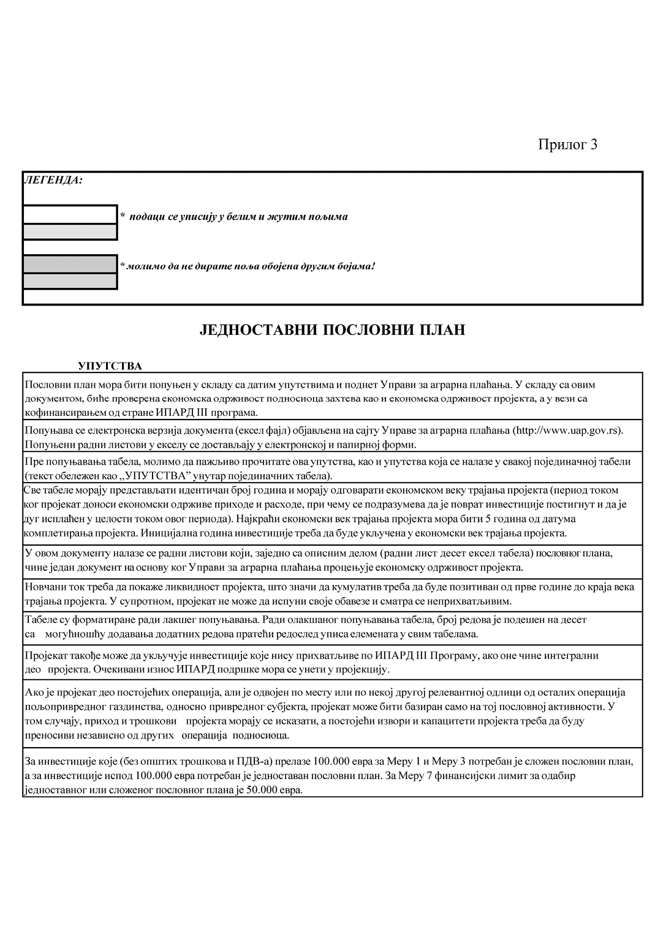
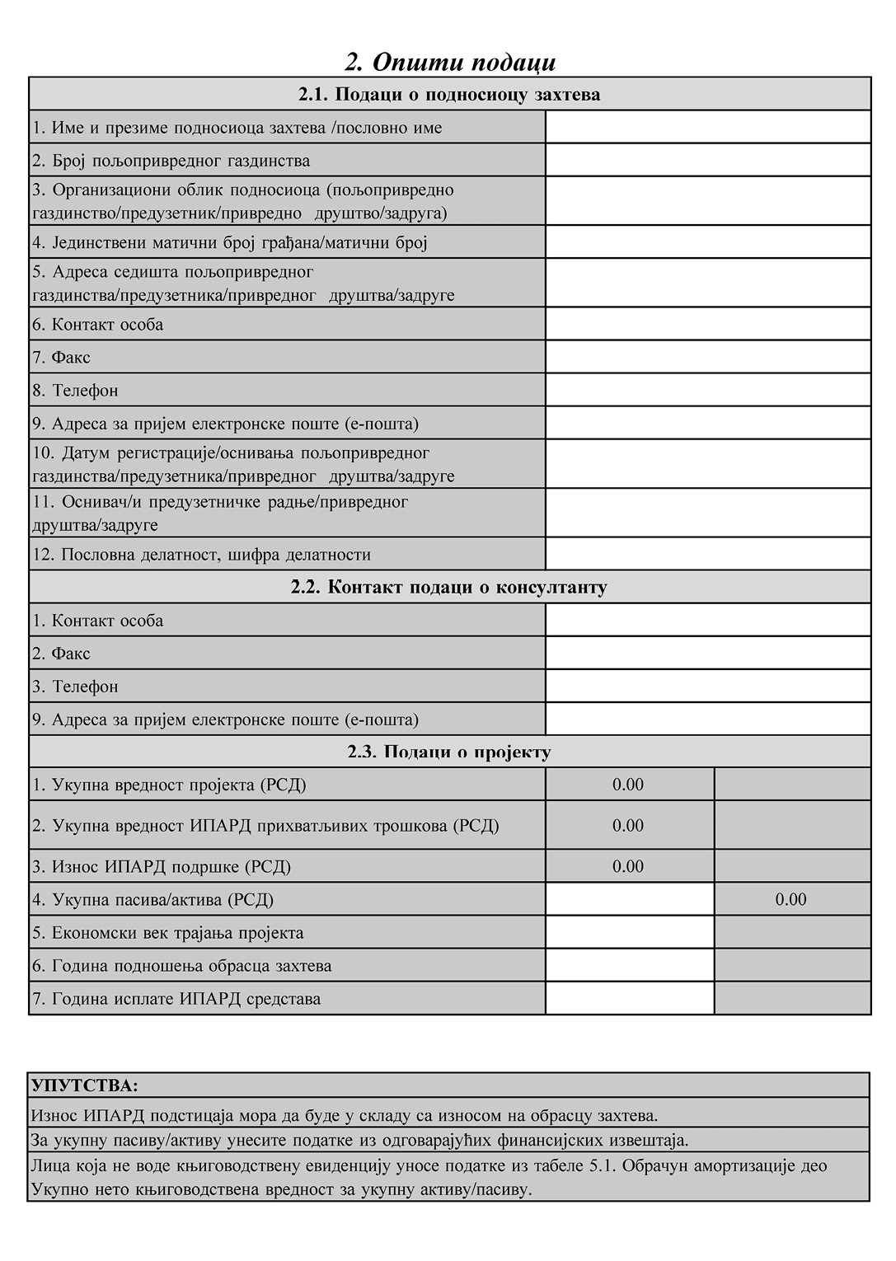

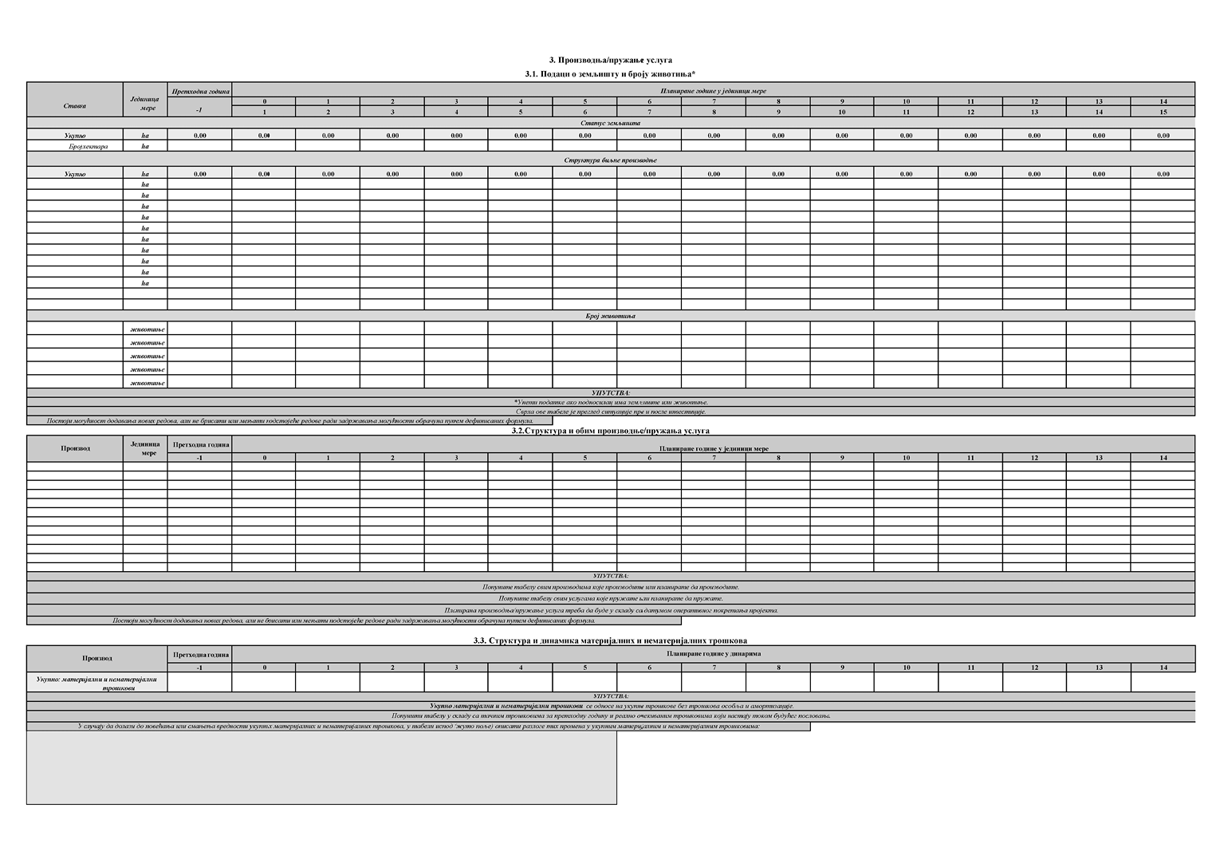
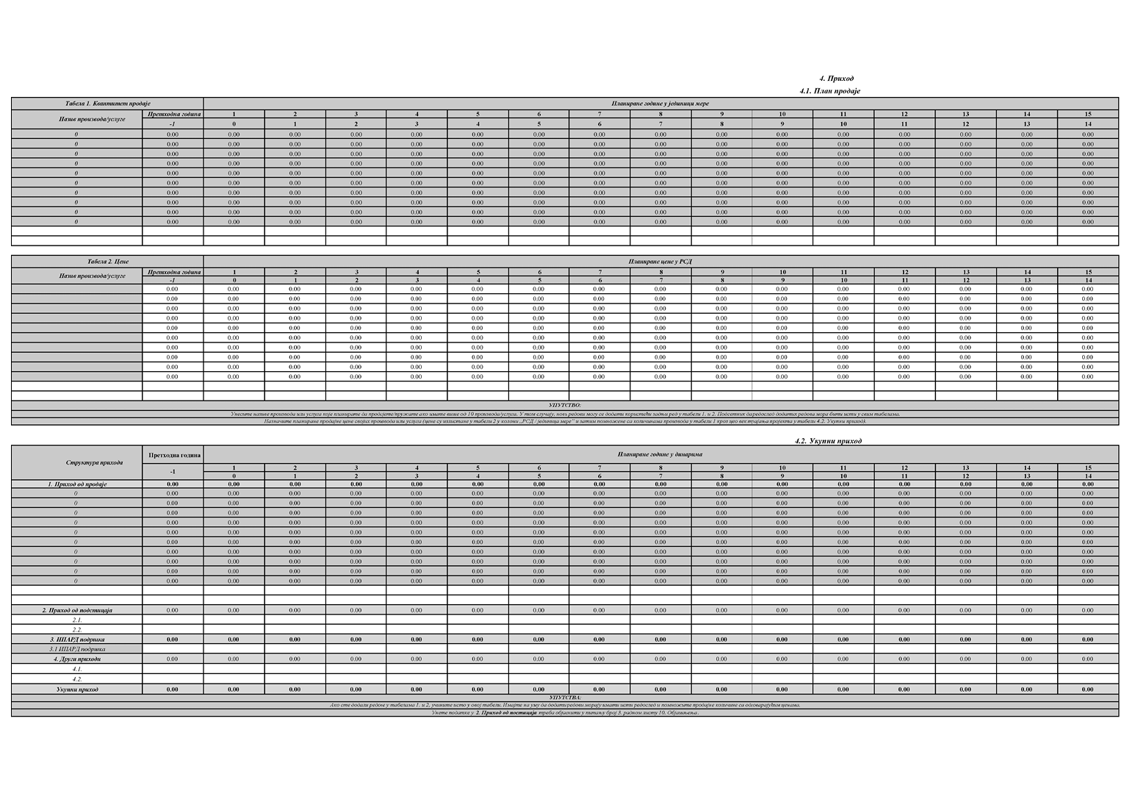
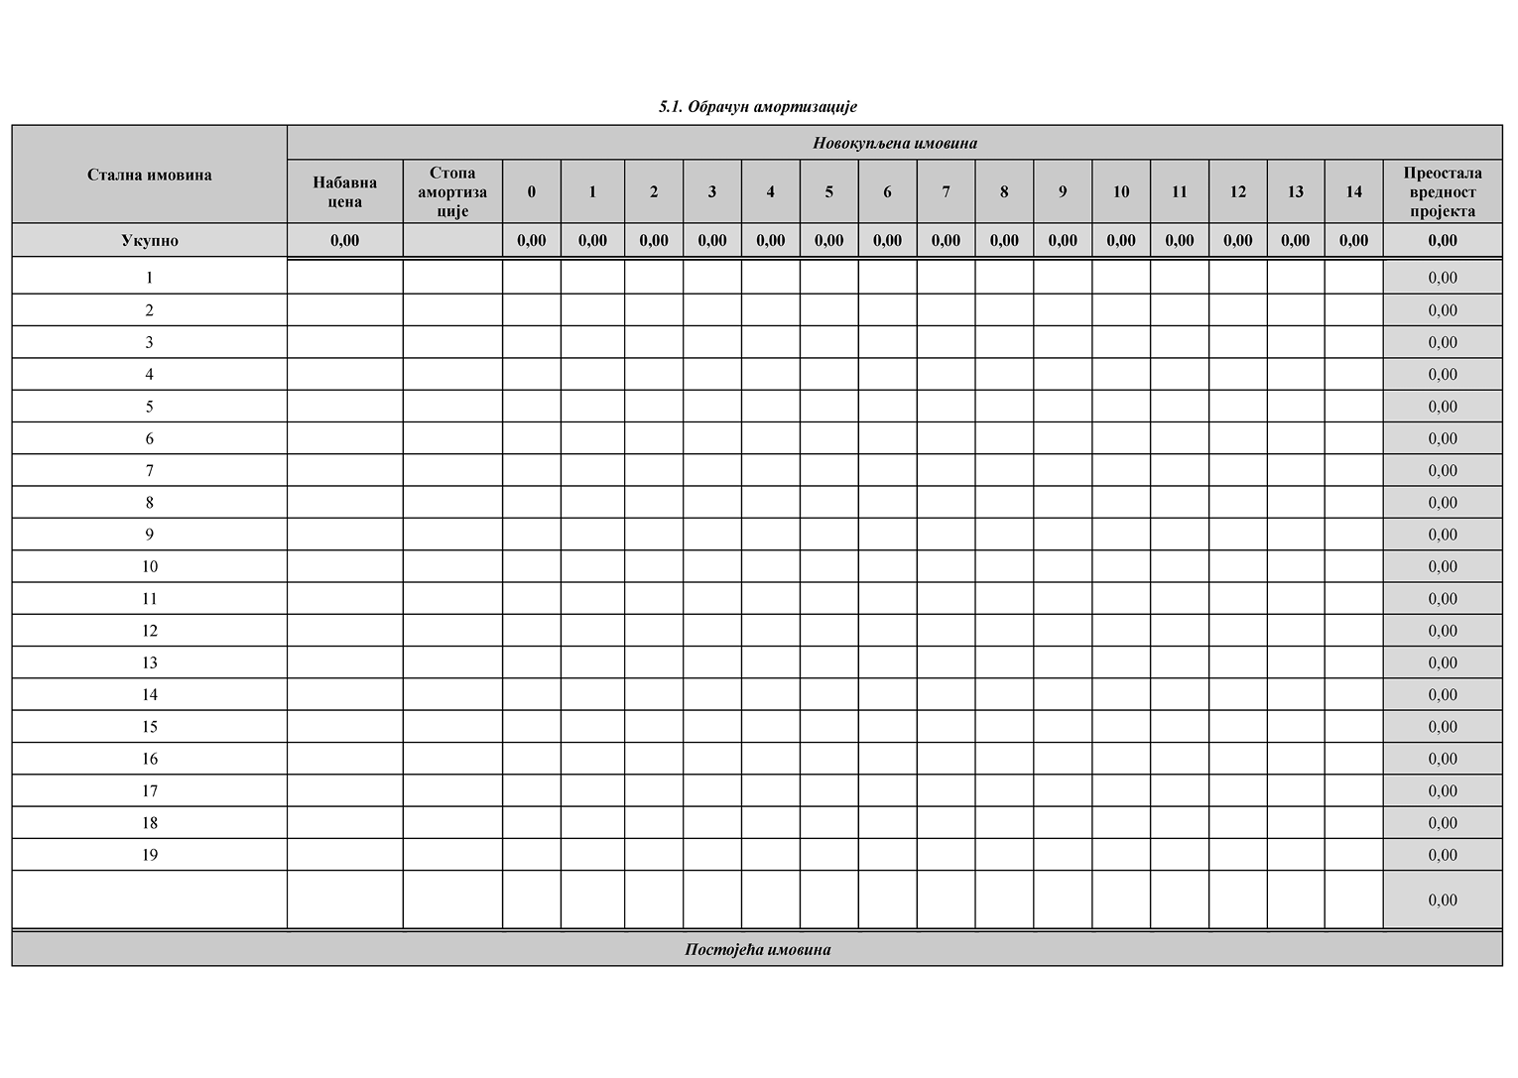
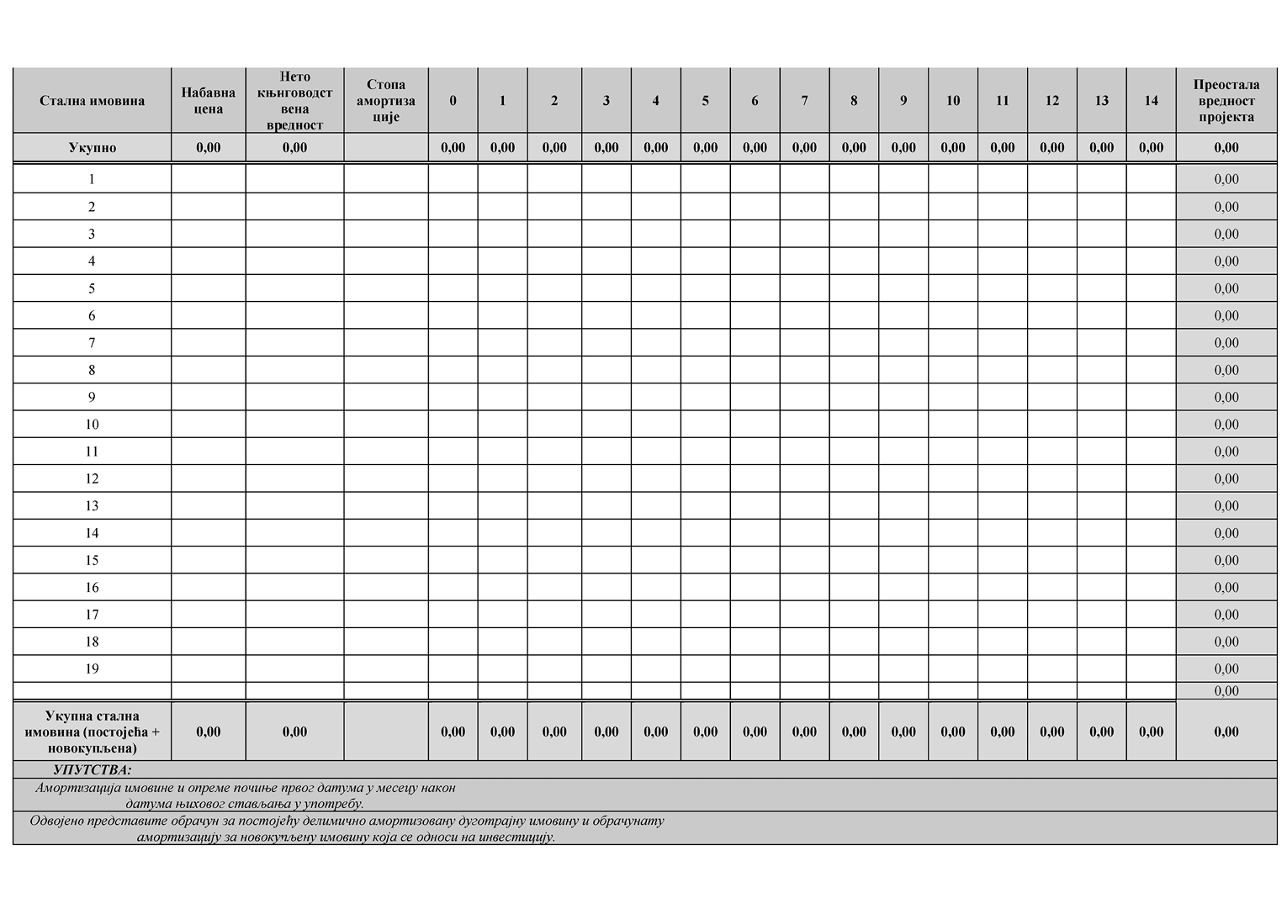

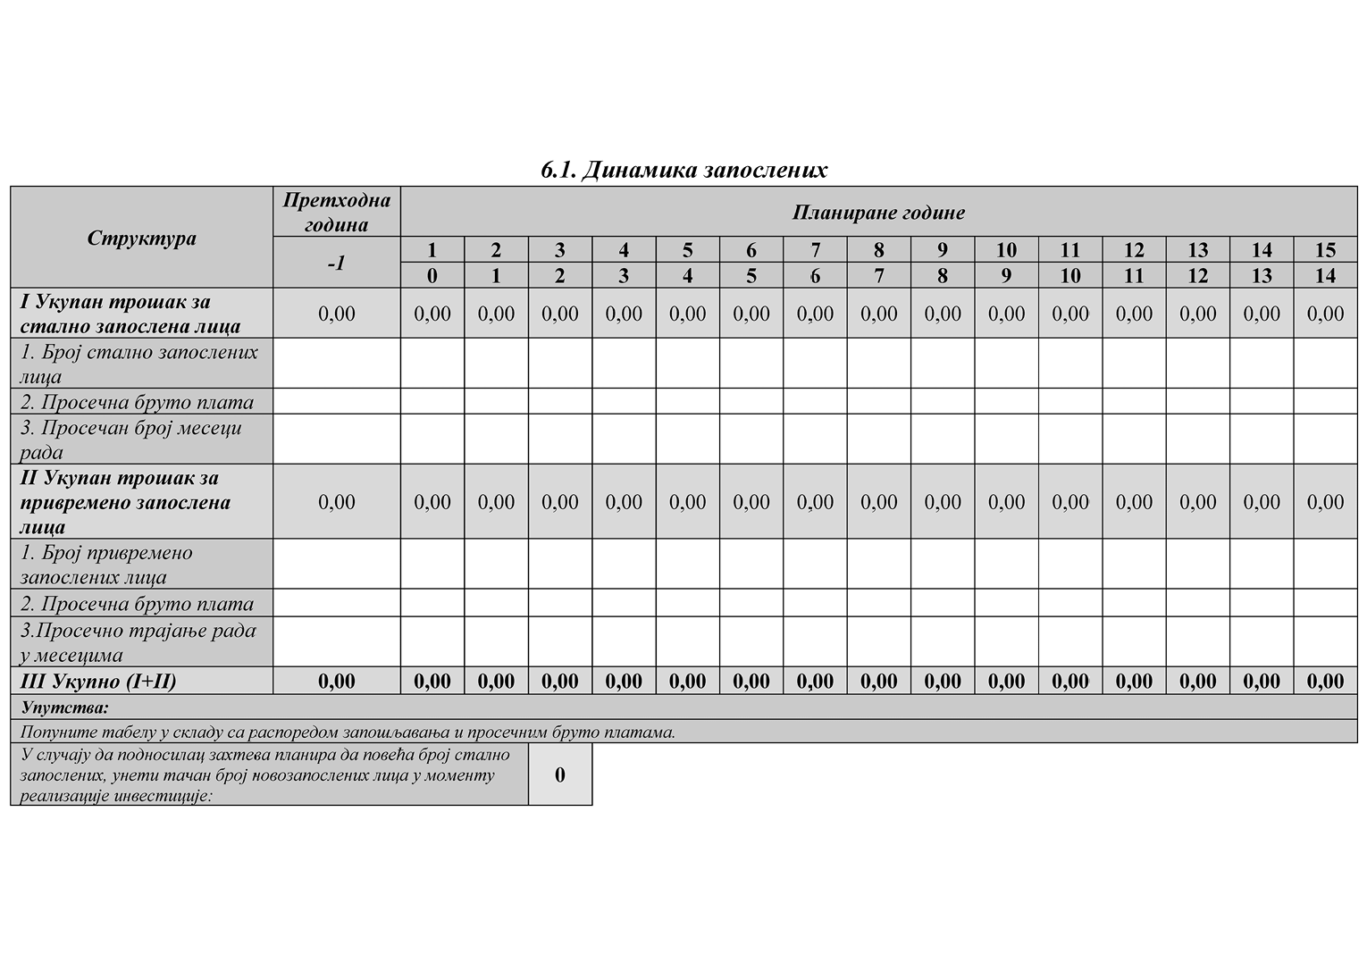
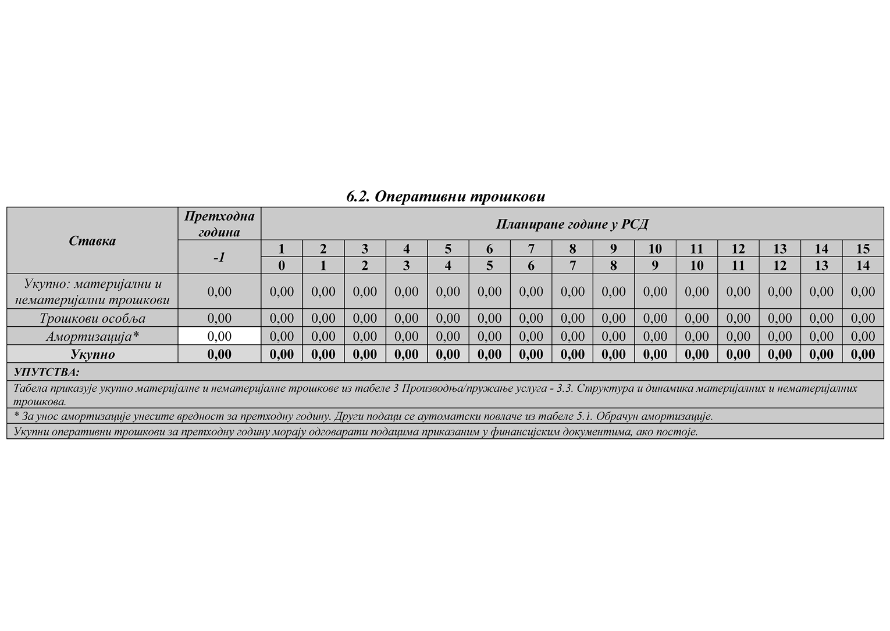
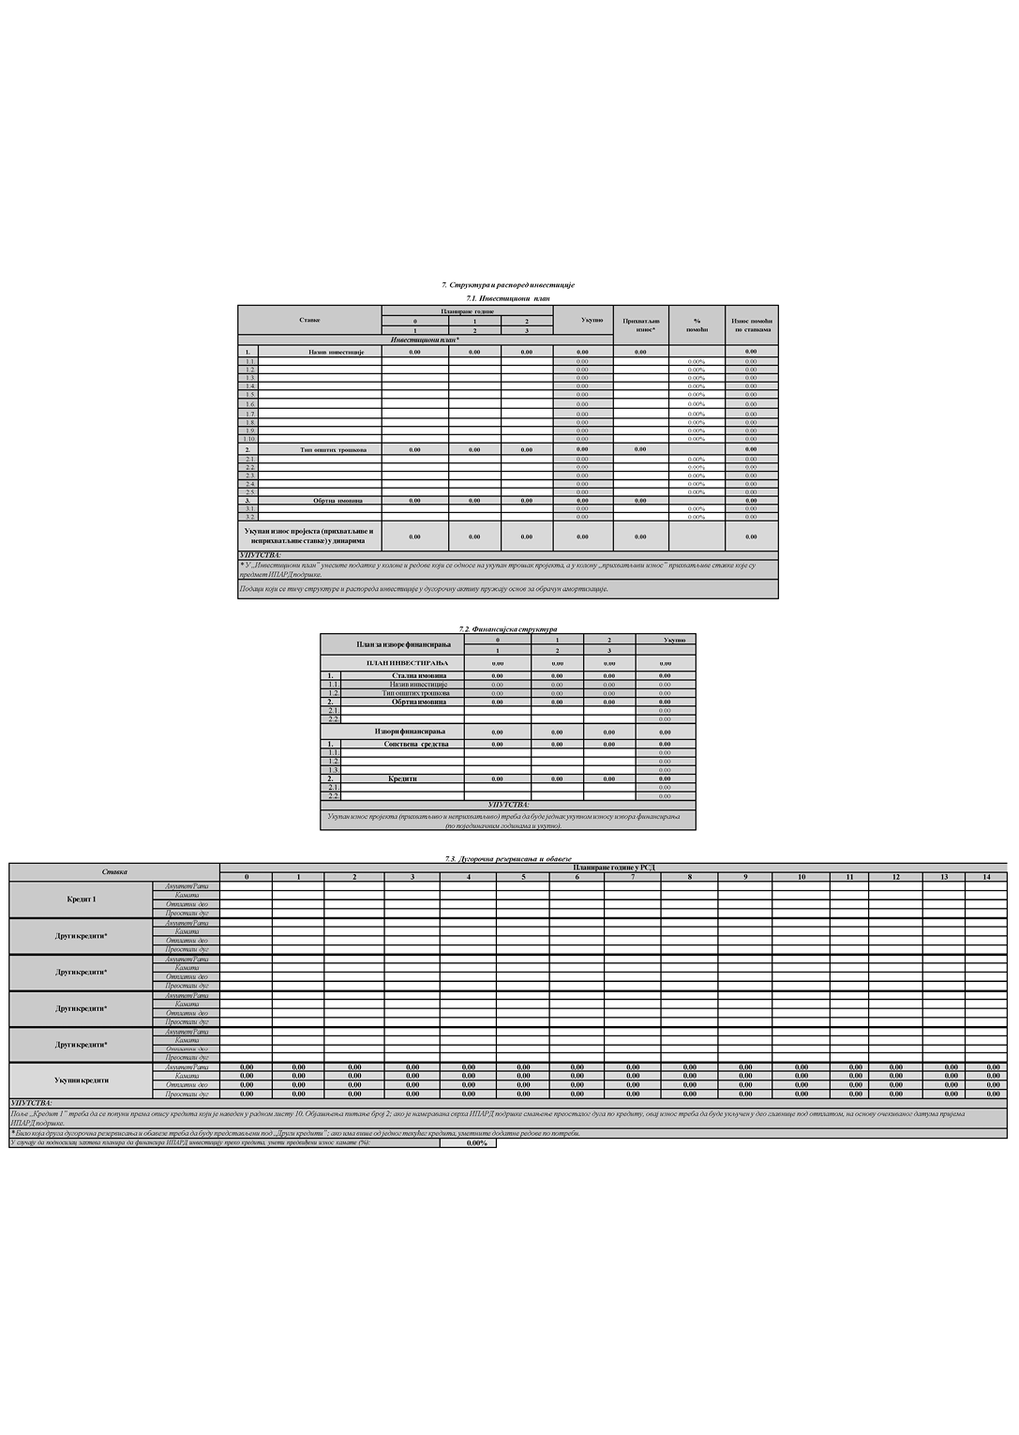
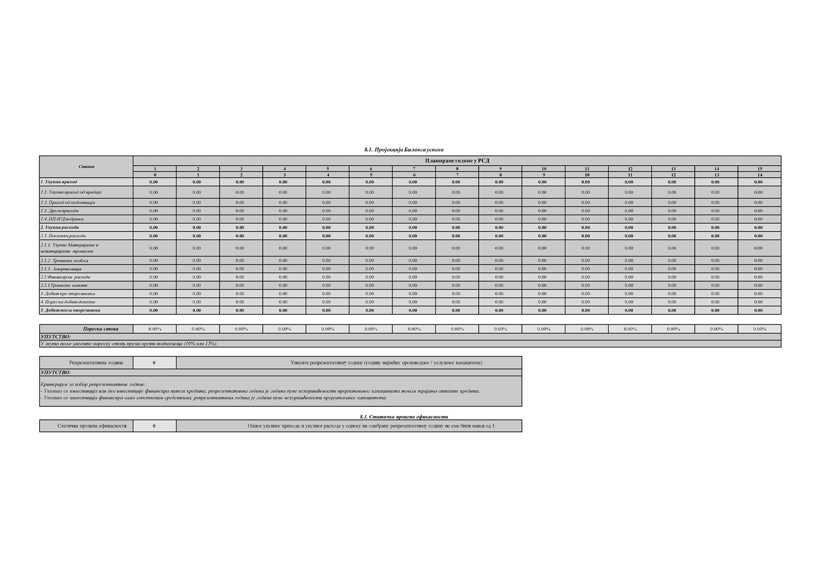
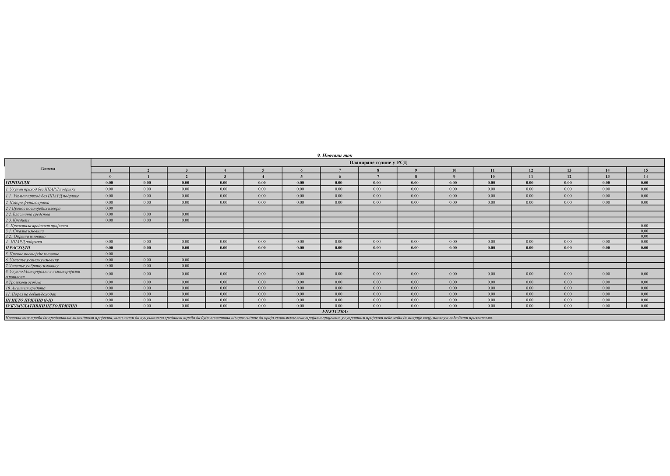
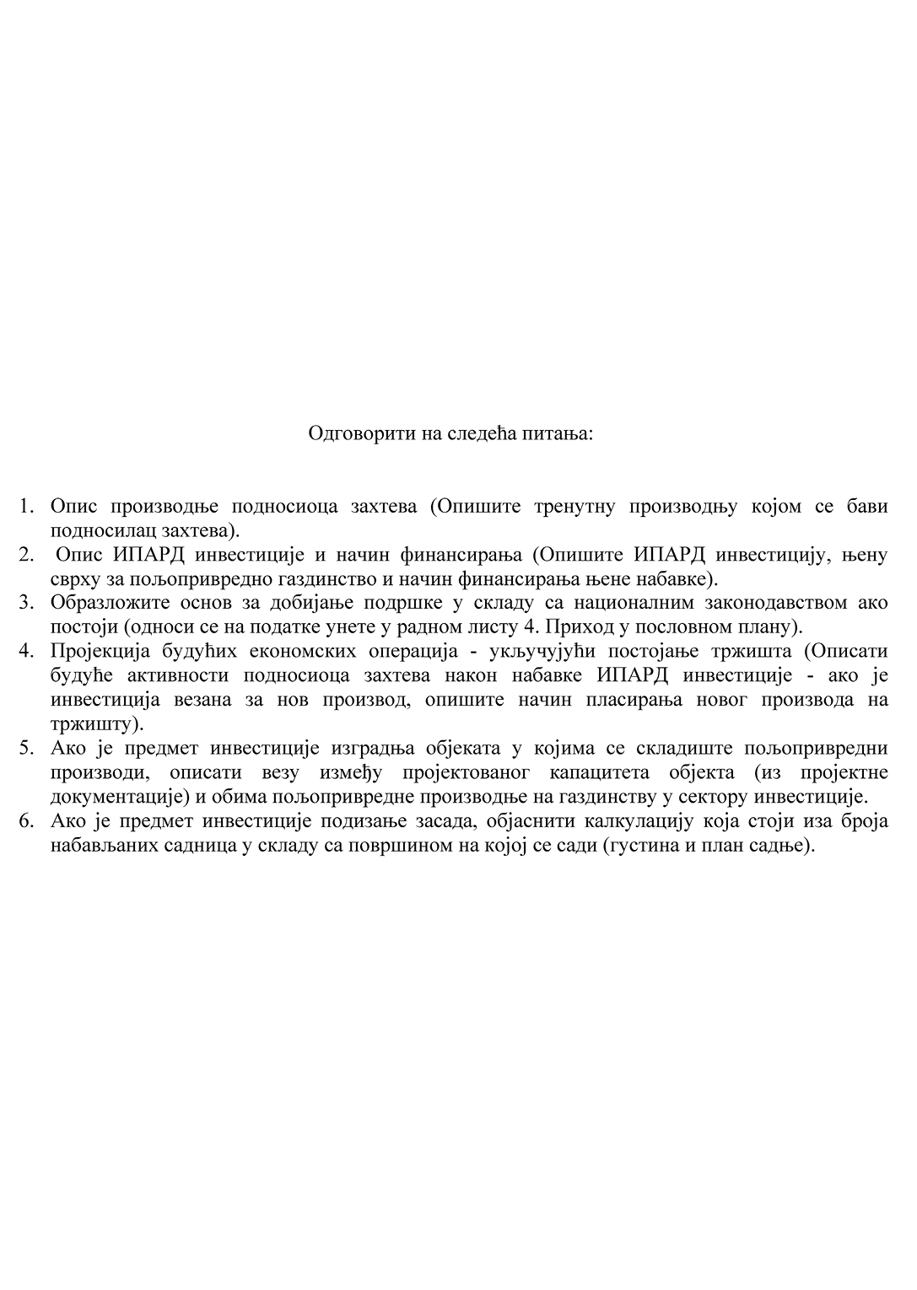
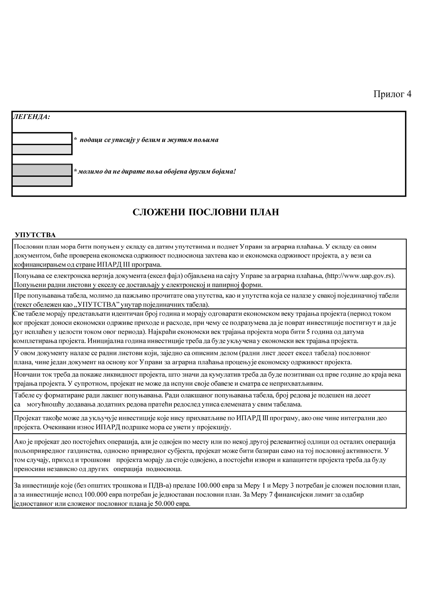
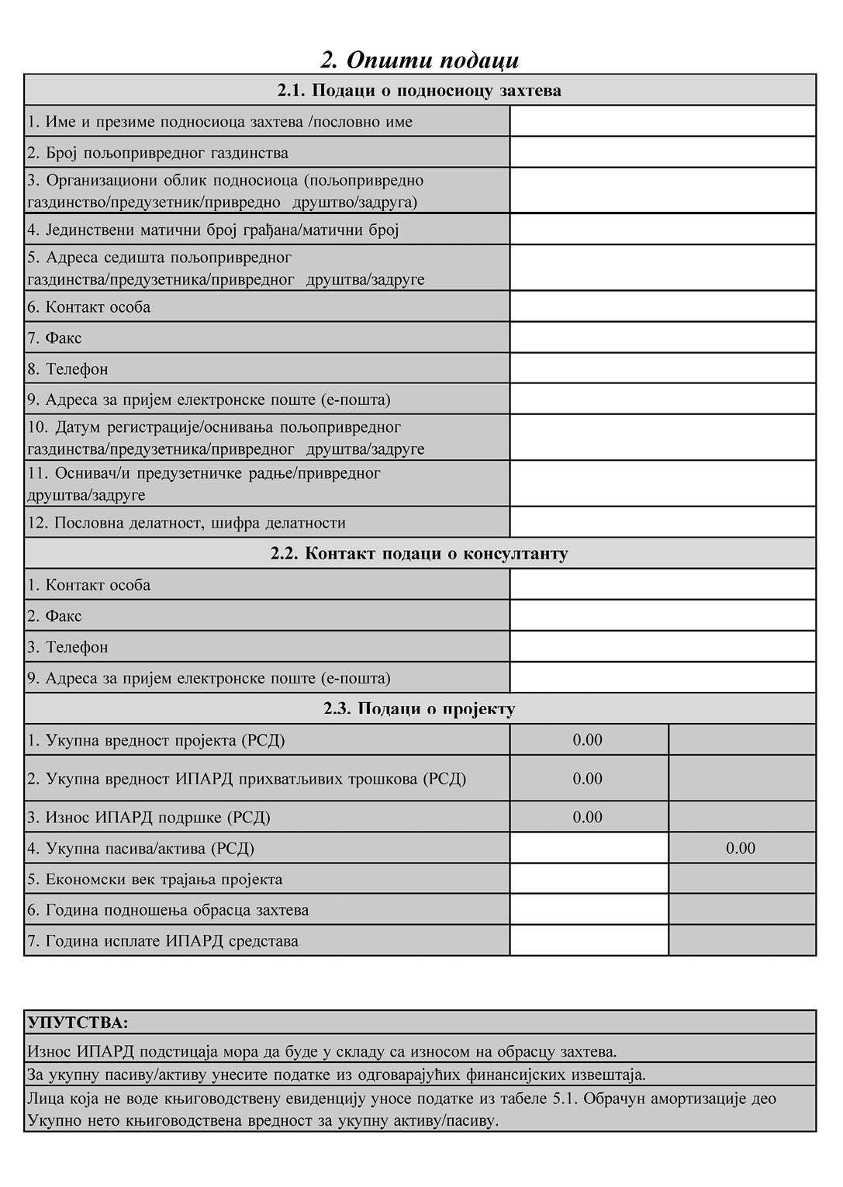
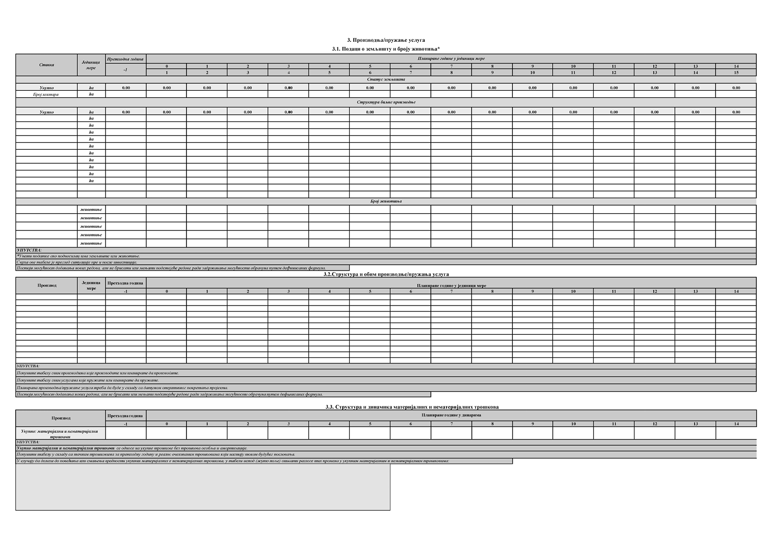
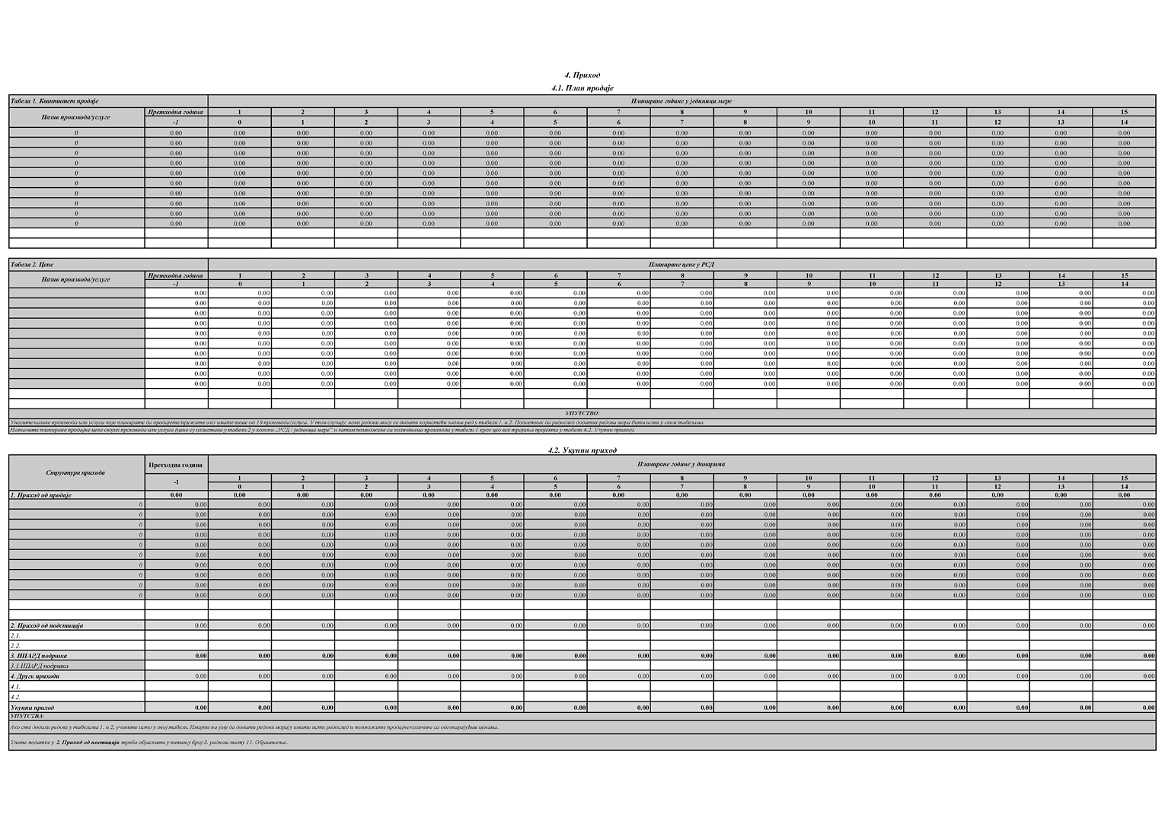
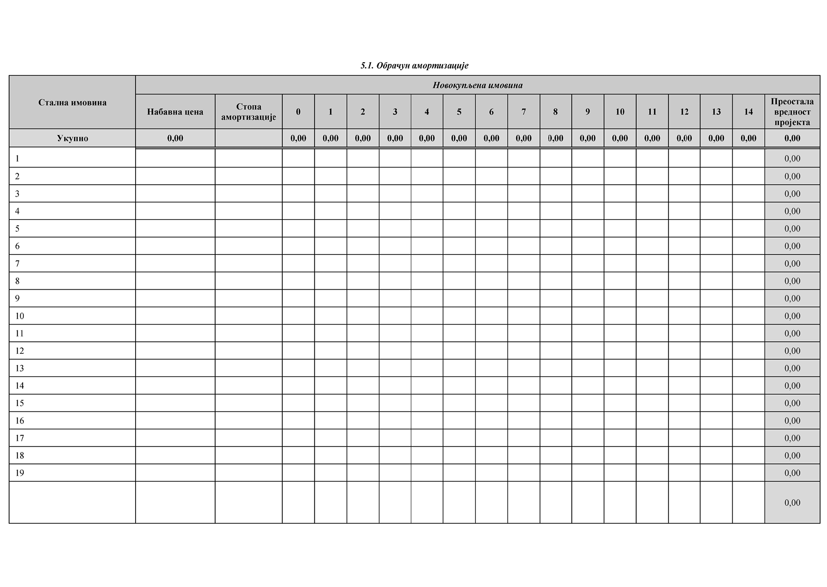
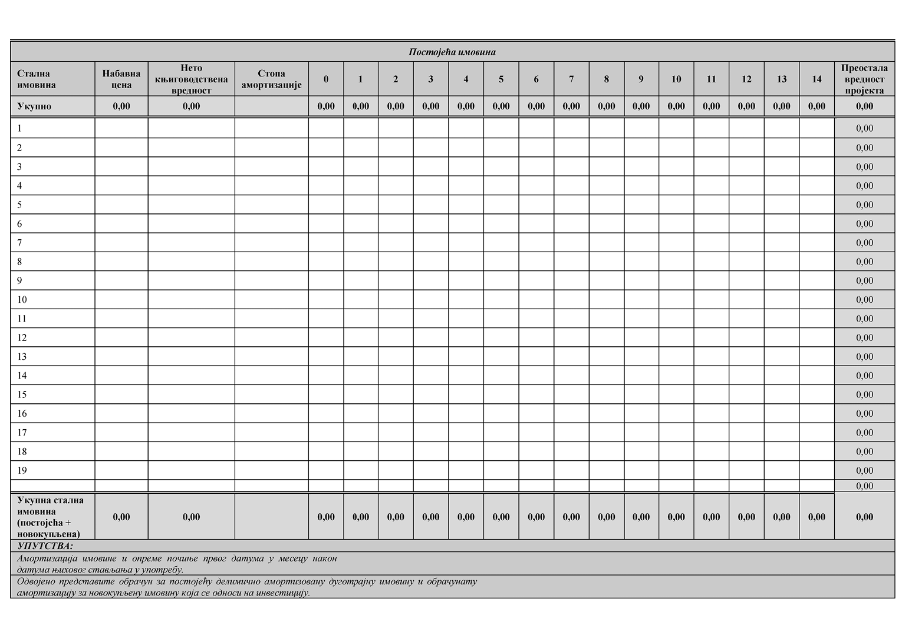
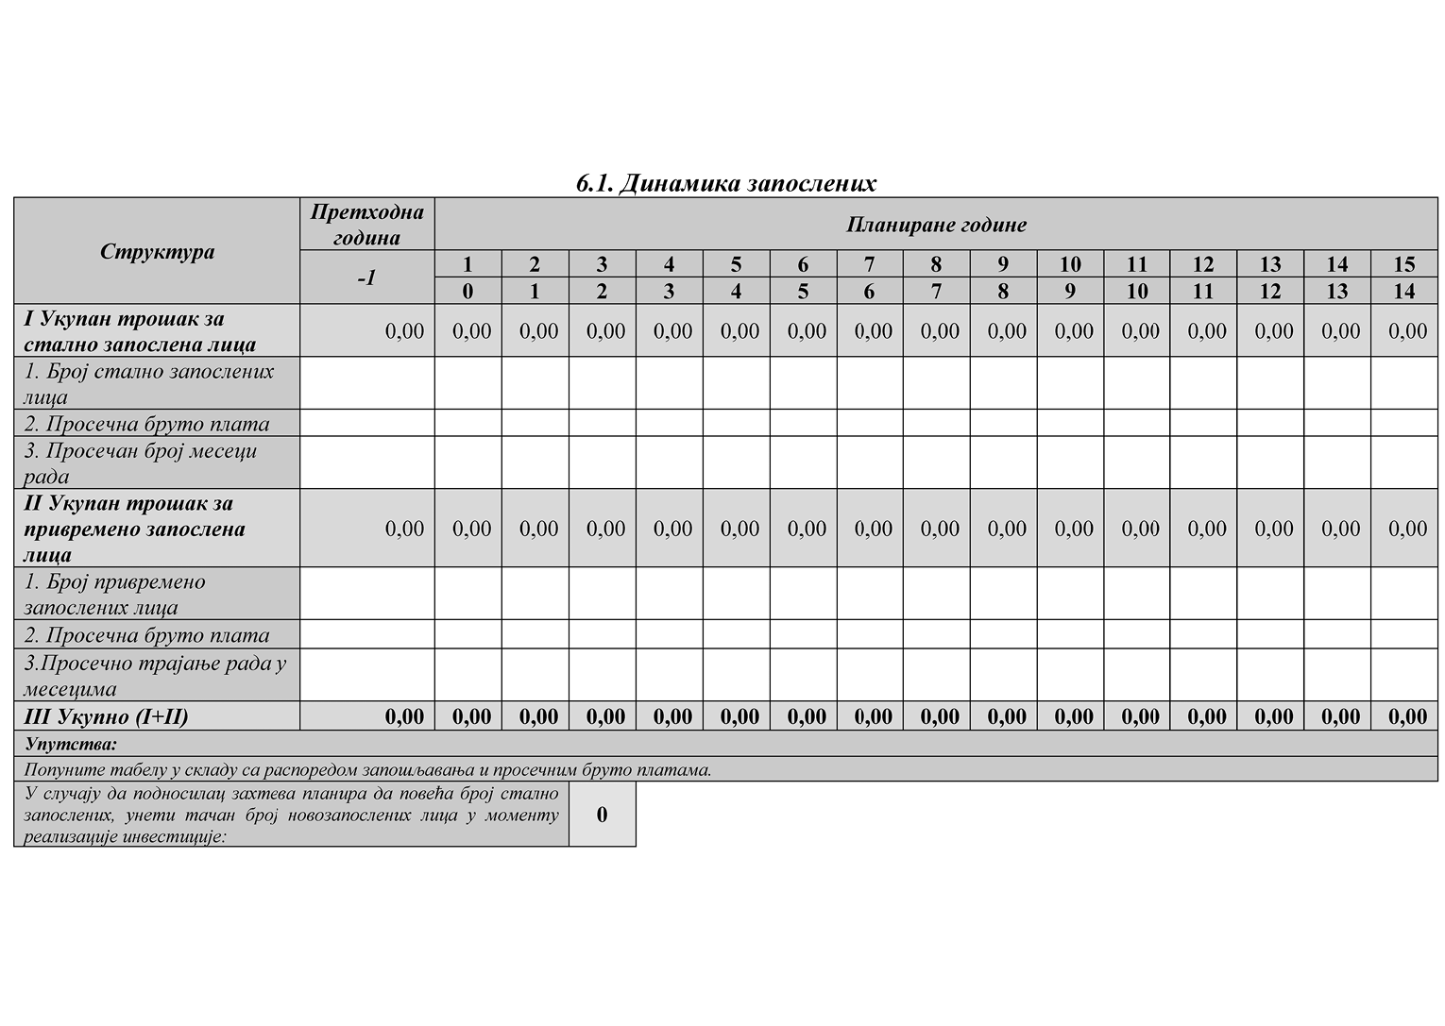
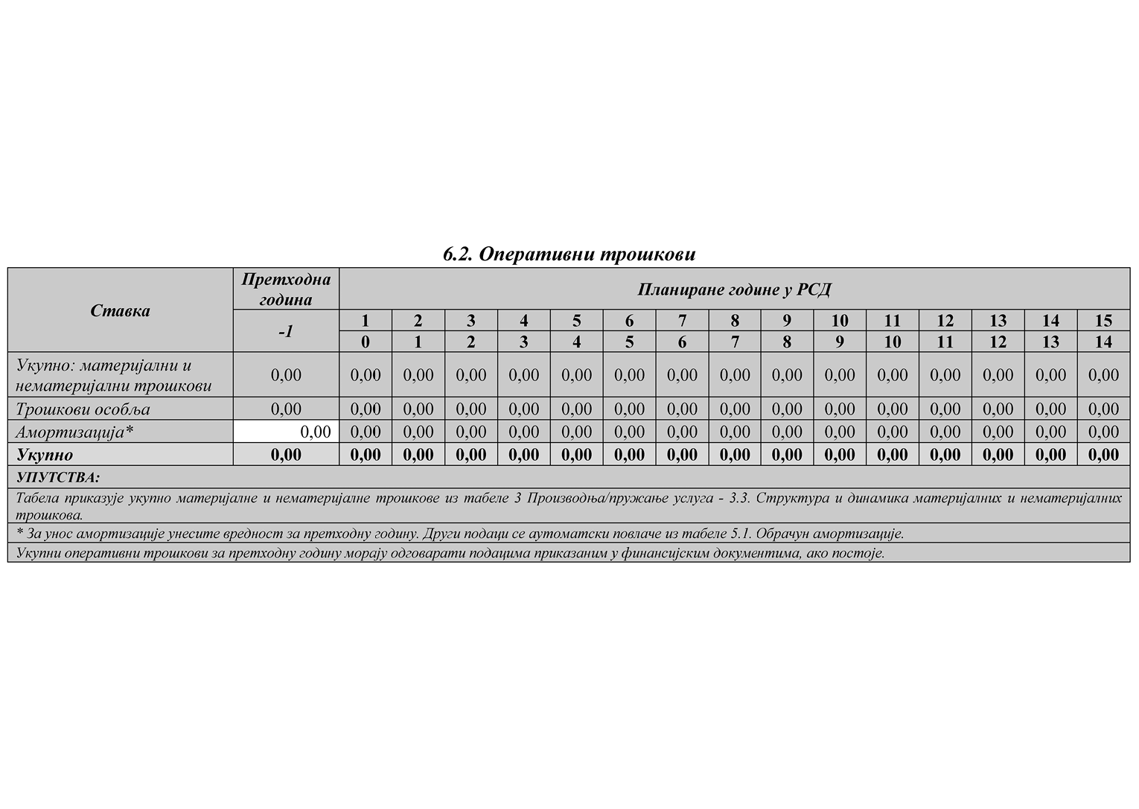
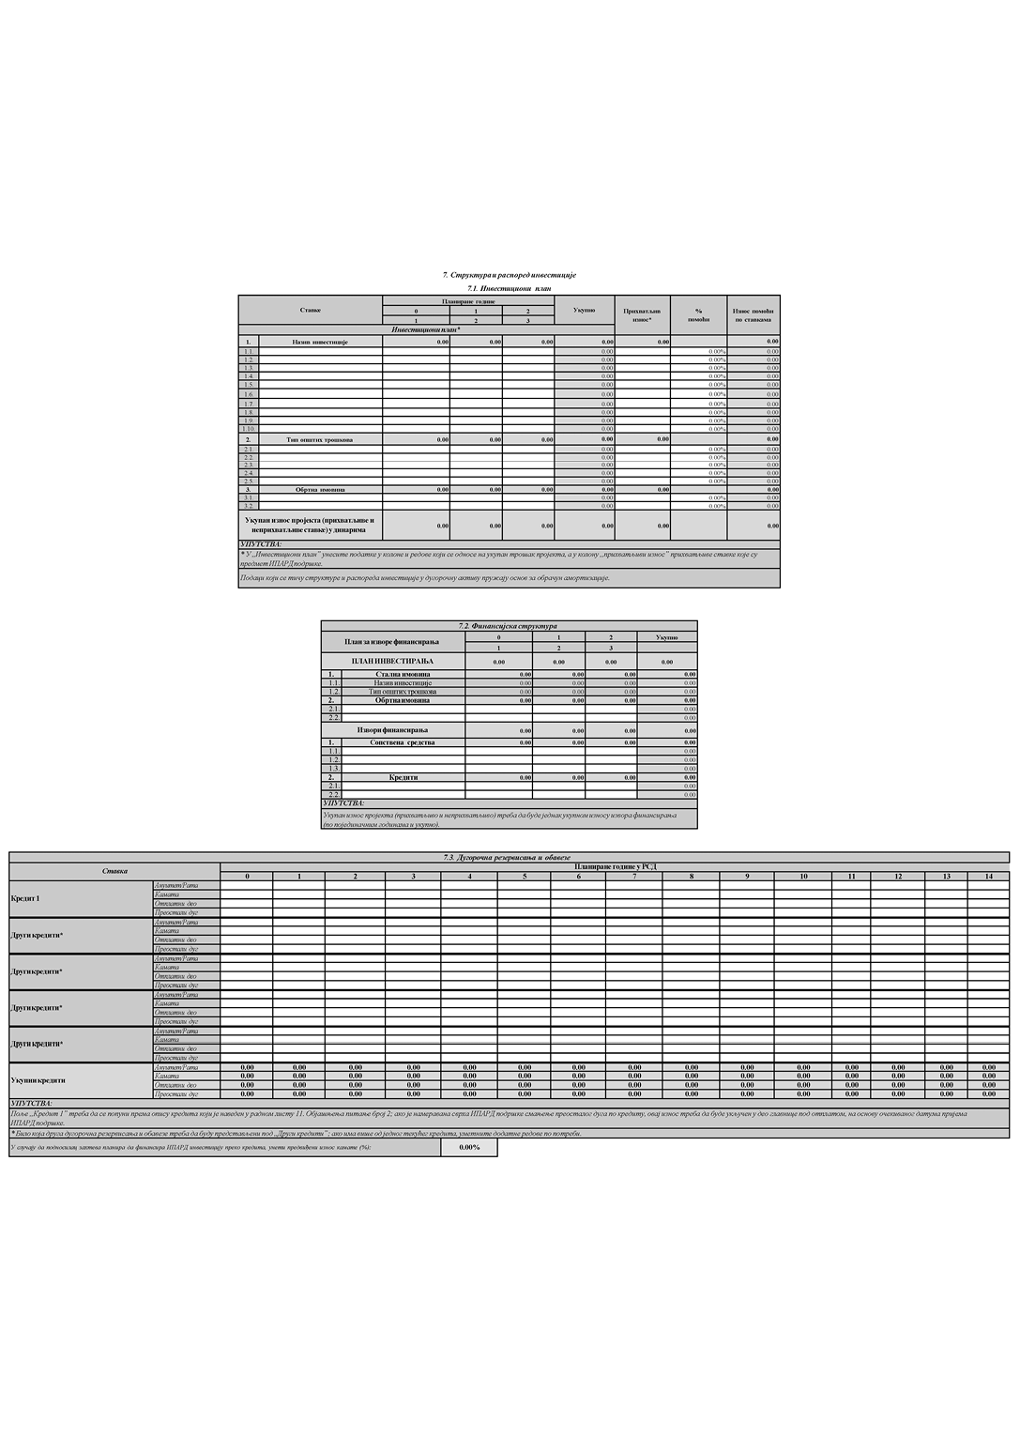
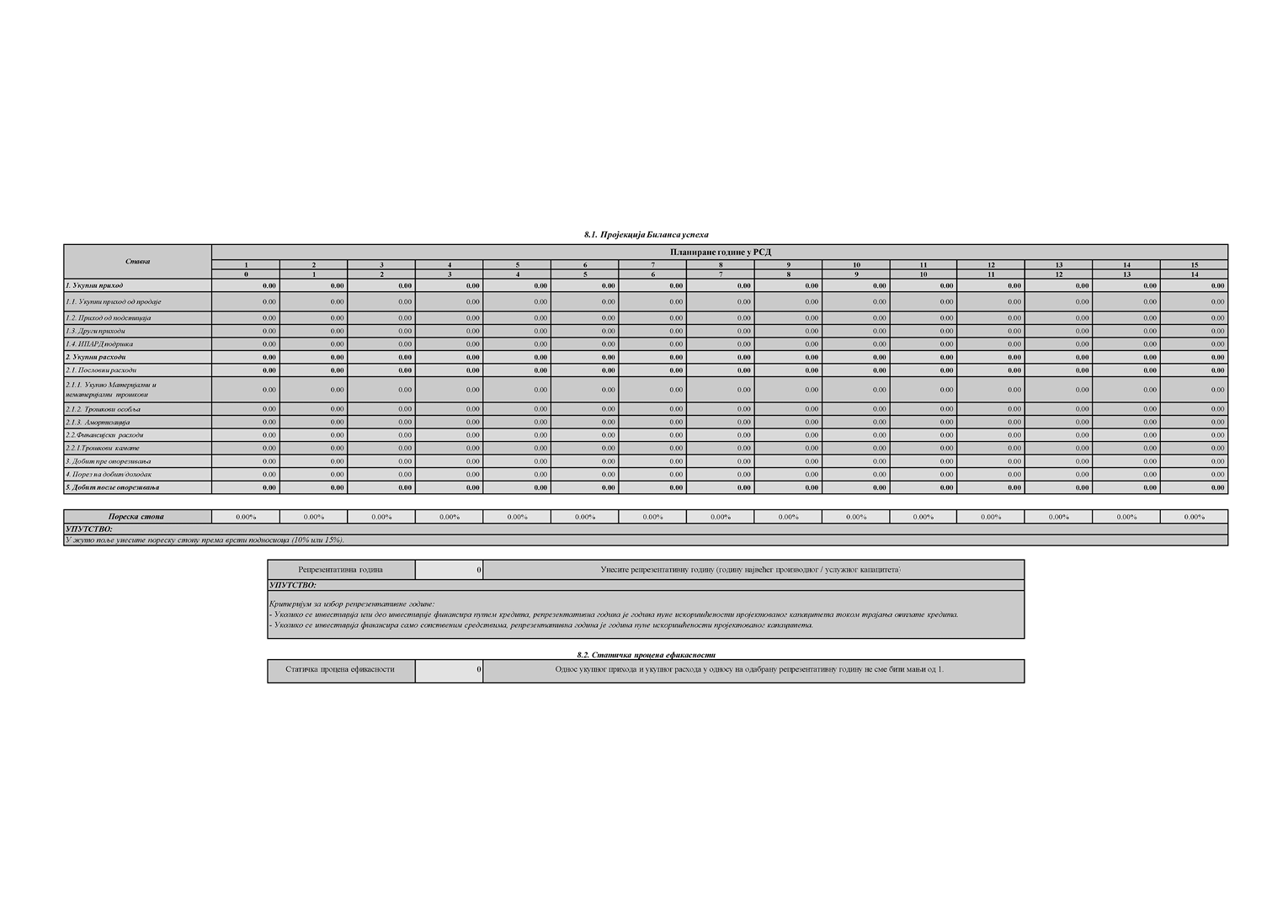
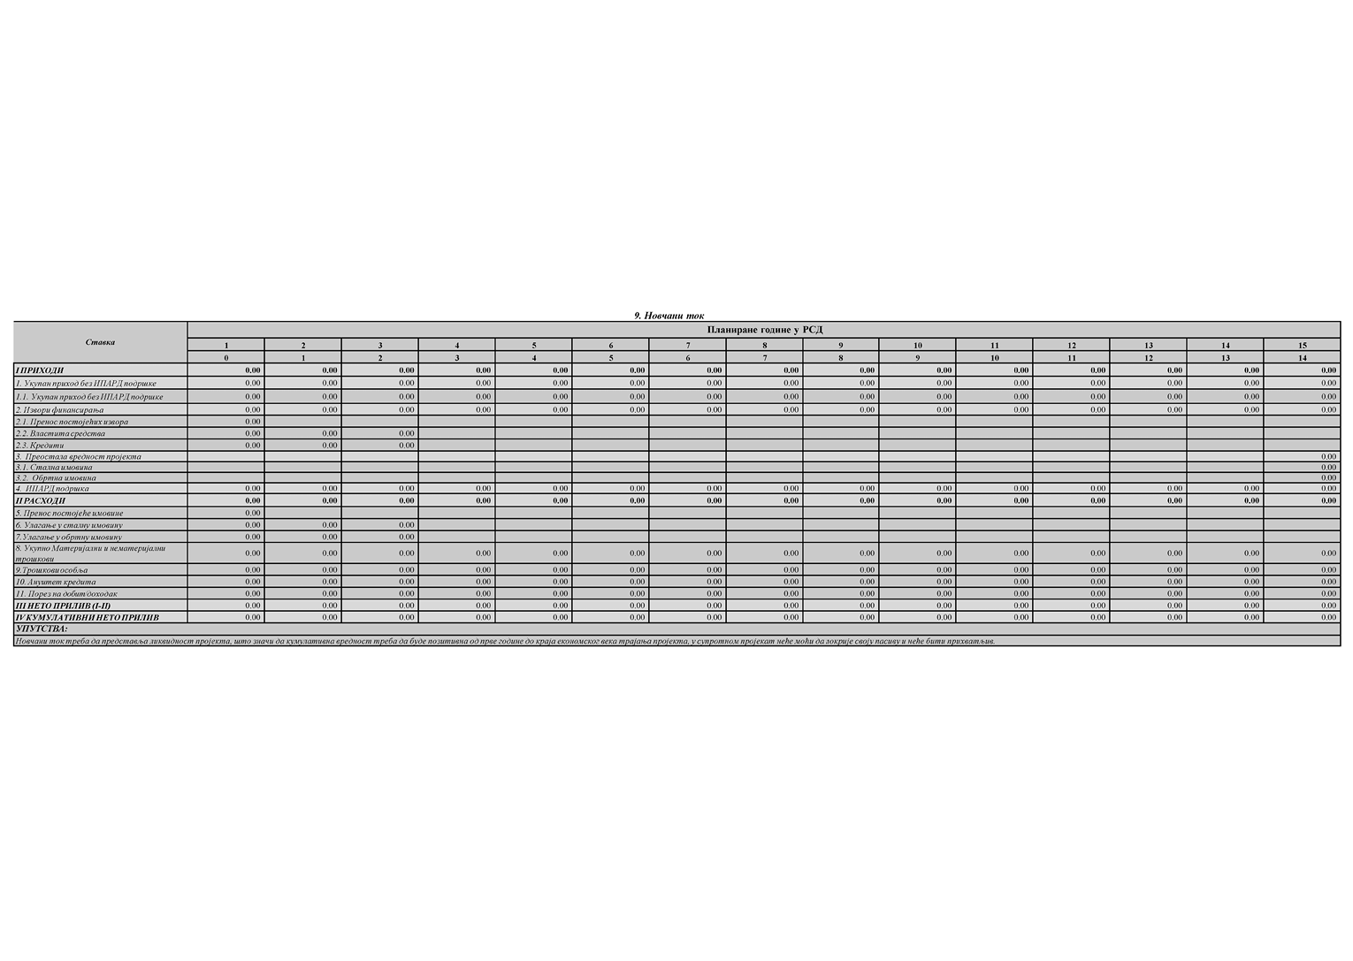
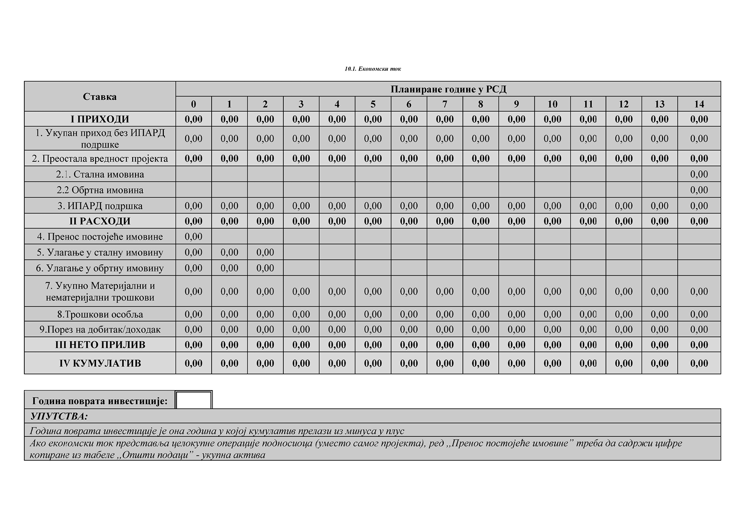
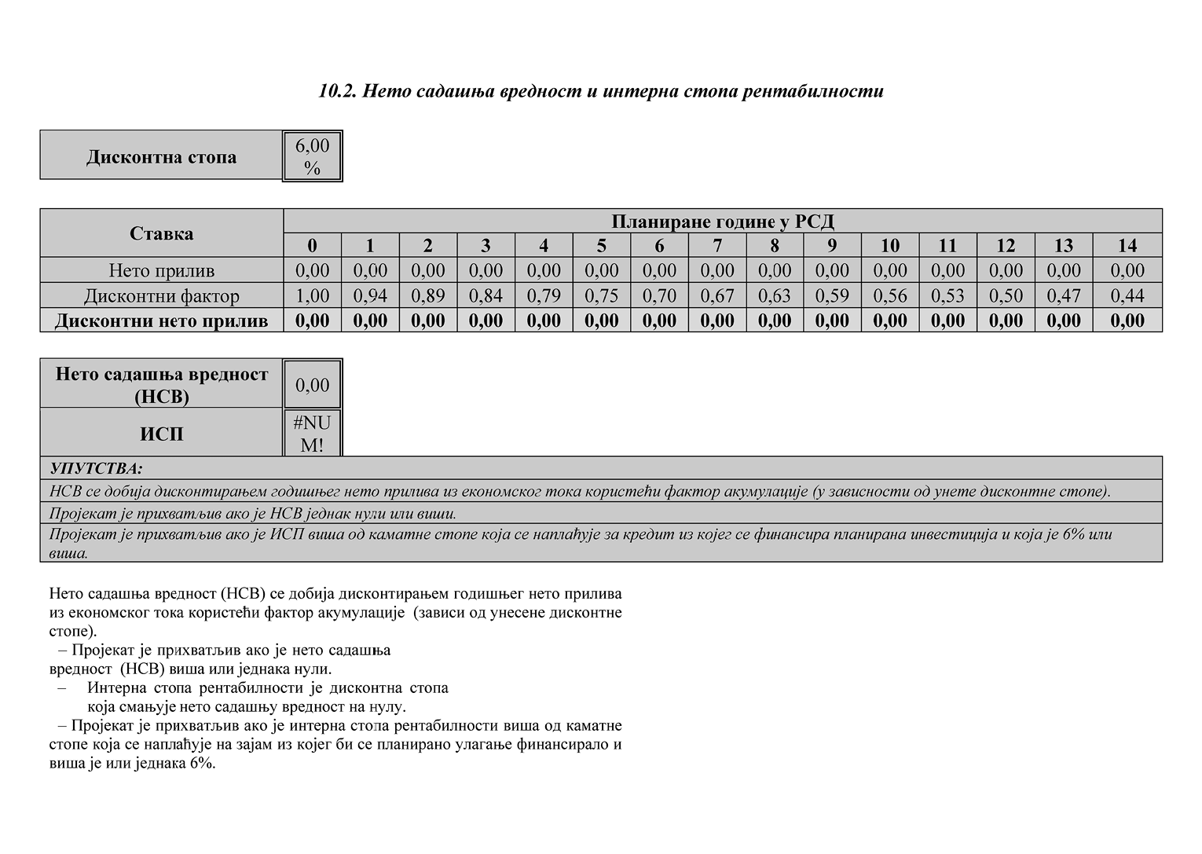
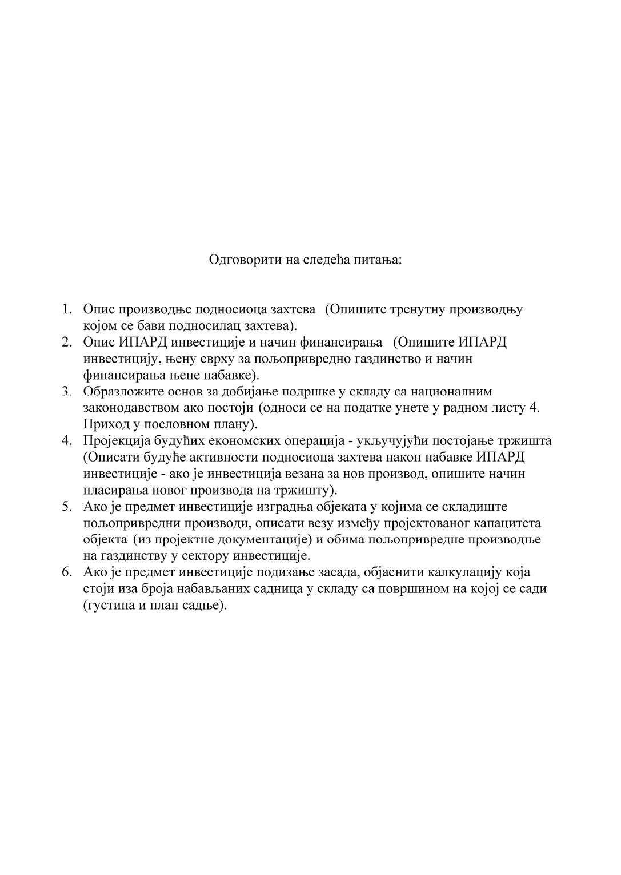
Прилог 5
ЕЛЕМЕНТИ И ПОКАЗАТЕЉИ КОЈИ СЕ КОРИСТЕ ЗА ПРОЦЕНУ ЕКОНОМСКЕ ОДРЖИВОСТИ ПОДНОСИОЦА И ПРОЈЕКТА
Елементи и показатељи и који се користе за процену економске одрживости подносиоца захтева и пројекта рачунају се у репрезентативној години, и:
1) за Jедноставан пословни план, ови критеријуми и показатељи су:
(1) ликвидност – кумулатив новчаног тока мора бити позитиван,
(2) однос између прихода и расхода (укупни приход/укупни расход) не сме бити мањи од 1;
2) за Сложен пословни план, ови критеријуми и показатељи су:
(1) ликвидност – кумулатив новчаног тока мора бити позитиван,
(2) однос између прихода и расхода (укупни приход/укупни расход) не сме бити мањи од 1.
Елементи и показатељи који се користе процену економске одрживости пројекта су следећи:
1) за Једноставан пословни план:
(1) ликвидност – кумулатив новчаног тока мора бити позитиван од прве до последње године економског века трајања пројекта,
(2) однос између прихода и расхода (укупни приход/укупни расход) не сме бити мањи од 1;
2) за Сложен пословни план:
(1) ликвидност – кумулатив новчаног тока мора бити позитиван од прве до последње године економског века трајања пројекта,
(2) интерна стопа рентабилности мора да буде изнад каматне стопе одобреног кредита који се користи за инвестиционо финансирање и минимум 6% или виша,
(3) нето садашња вредност мора да буде једнака 0 или виша са коришћењем дисконтне стопе која није мања од каматне стопе одобреног кредита који се користи за инвестиционо финансирање и не мања од 6%,
(4) период повраћаја не сме бити дужи од економског века трајања пројекта без остатка вредности пројекта.
Прилог 6
ОБЕЛЕЖАВАЊЕ ПРЕДМЕТА ИНВЕСТИЦИЈЕ
Обележавање предмета инвестиције је обавеза корисника ИПАРД подстицаја, односно примаоца средстава ИПАРД подстицаја, која се састоји у информисању јавности о улози Европске уније у спровођењу ИПАРД III програма, али и позитивној промоцији доприноса Европске уније и националних фондова за рурални развој у Републици Србији. Свe инвестиције које су суфинансиране из ИПАРД III програма треба да садрже информацију о улози Европске уније, односно ИПАРД III програма у суфинансирању инвестиције.
Поступак обележавања предмета инвестиције уређен је Законом о потврђивању Секторског споразума између Владе Републике Србије и Европске комисије о механизмима примене финансијске помоћи Уније Републици Србији у оквиру инструмента за претприступну помоћ у области подршке програма руралног развоја (ИПАРД III) („Службени гласник РС – Међународни уговори”, број 4/2023) и Уредбом о спровођењу Европске комисије (ЕУ) 2021/2236, Упутства за кориснике везана за мере информисања и видљивости пројеката суфинансираних из ИПАРД III програма, заснована су на приручнику „Koмуникација и подизање видљивости Европске уније: упутство за спољашње активности” из 2022. године, Уредби (ЕУ) бр. 2021/1529 Европског парламента и Савета од 15. септембра 2021. године о успостављању Инструмента за претприступну помоћ (ИПА III), као и Смерницама Европске комисије за комуникацију, публицитет и видљивост за пројекте финансиране у оквиру ИПАРД III програма.
Добијањем решења о одобравању пројекта, корисник прихвата да информације о њему као носиоцу пројекта, називу пројекта, као и износу јавне подршке буду јавно објављене.
Током и након реализације инвестиције, корисник ИПАРД подстицаја, односно прималац средстава ИПАРД подстицаја има обавезу информисања јавности о захтеваној, односно добијеној подршци из ИПАРД III програма.
Све активности информисања и комуникације у вези са пројектом морају укључивати основне елементе видљивости, односно:
1) логотип ЕУ;
2) визуелни елемент ИПАРД програма (у даљем тексту: ИПАРД логотип);
3) државно обележје Републике Србије;
4) напомену: „Овај пројекат је реализован уз финансијску подршку Европске уније” за стално oбележавање или „Овај пројекат се реализује уз финансијску подршку Европске уније” за привремено oбележавање;
5) назив пројекта, односно предмет инвестиције.
Обавезe корисника ИПАРД подстицаја, односно примаоца средстава ИПАРД подстицаја у информисању јавности о подршци из ИПАРД III програма дефинисане су у односу на врсту инвестиције и износ јавне подршке, и то:
1. ОБЕЛЕЖАВАЊЕ ПРЕДМЕТА ИНВЕСТИЦИЈЕ У ИЗГРАДЊУ И ОПРЕМАЊЕ ОБЈЕКТА ЗА КОЈУ УКУПНА ЈАВНА ПОДРШКА ПРЕЛАЗИ 100.000 ЕВРА
Код сваке инвестиције у изградњу, или изградњу и опремање објекта за коју укупна јавна подршка, односно укупни одобрени износ ИПАРД подстицаја прелази 100.000 евра, на почетку извођења грађевинских радова и током реализације инвестиције, поред обележавања градилишта одговарајућим билбордом у складу са законом којим се уређује планирање и изградња, корисник ИПАРД подстицаја је обавезан да постави привремени билборд значајне величине на месту лако видљивом за јавност, као што је, на пример, улаз у објекат или прилазни пут.
Препоручена величина је 170 x 150 cm, са висином стубова од 2,2 m.
Привремени билборд мора да садржи основне елементе видљивости, који треба да заузимају најмање 25% површине, док је преостали део билборда (75%) намењен опису пројекта и минимално треба да садржи следеће елементе:
1) назив корисника ИПАРД подстицаја;
2) вредност пројекта;
3) износ суфинансирања од стране Европске уније, изражен у динарима, који је утврђен решењем о одобравању пројекта. Износ суфинансирања Европске уније може да се допуни и информацијом о износу финансијске подршке Републике Србије и доприносу самог корисника;
4) период спровођења пројекта (од–до).
Привремени билборд остаје на месту инвестиције до коначне исплате ИПАРД подстицаја.

Пример 1 – Привремени билборд/табла/постер
Код сваке инвестиције у изградњу, односно опремање објекта за коју укупна јавна подршка, односно укупни износ ИПАРД подстицаја прелази 100.000 евра, након добијања решења о коначној исплати ИПАРД подстицаја, прималац средстава ИПАРД подстицаја је обавезан да постави сталну таблу/ билборд значајне величине, израђену од трајног материјала, на месту лако видљивом за јавност, као што је, на пример, улаз у објекат или прилазни пут.
Препоручена величина табле је 80 x 50 cm.
Стална табла/ билборд садржи основне елементе видљивости, који треба да заузимају најмање 25% површине уз напомену која јасно истиче износ подршке добијене из ИПАРД III програма Европске уније: „Овај пројекат је реализован уз финансијску подршку Европске уније од __ динара”. Наводи се износ суфинансирања од стране Европске уније, изражен у динарима који је утврђен решењем о одобравању коначне исплате ИПАРД подстицаја.
Преостали део сталнe табле/ билборда (75%) намењен је опису пројекта и може да садржи и главни циљ пројекта, информацију о износу финансијске подршке Републике Србије и доприносу самог корисника и друге сличне информације.
Ако је истом примаоцу средстава ИПАРД подстицаја суфинансирано неколико различитих инвестиција наведених у оквиру истог захтева, односно решења о одобравању коначне исплате ИПАРД подстицаја, стална табла/ билборд треба да садржи назив свих инвестиција.
Сталнa табла/ билборд треба да остане на месту инвестиције наредних пет година од дана коначне исплате ИПАРД подстицаја.

Пример 2 – Стални билборд/табла
2. ОБЕЛЕЖАВАЊЕ ПРЕДМЕТА ИНВЕСТИЦИЈЕ У ИЗГРАДЊУ И ОПРЕМАЊЕ ОБЈЕКТА ЗА КОЈУ УКУПНА ЈАВНА ПОДРШКА ПРЕЛАЗИ 20.000 ЕВРА
Код инвестиције у изградњу, или изградњу и опремање објекта за коју укупна јавна подршка, односно укупни одобрени износ ИПАРД подстицаја прелази 20.000 евра, корисник ИПАРД подстицаја је обавезан да од тренутка започињања извођења физичких радова на реализацији инвестиције постави привремену таблу минималне величине А3 формата, на месту лако видљивом за јавност, као што је, на пример, улаз у објекат.
Препоручена величина привремене табле је 30 x 42 cm.
Привремена табла, направљена од трајног материјала (пластика, метал и сл.), треба да садржи основне елементе видљивости, који треба да заузимају најмање 25% површине, док је преостали део табле (75%) намењен опису пројекта и минимално треба да садржи следеће елементе:
1) назив корисника;
2) вредност пројекта;
3) износ суфинансирања од стране Европске уније, изражен у динарима, који је утврђен решењем о одобравању пројекта. Износ суфинансирања Европске уније може да се допуни и информацијом о износу финансијске подршке Републике Србије и доприносу самог корисника;
4) период спровођења пројекта (од–до).
Привремена табла треба да остане на месту инвестиције до дана коначне исплате ИПАРД подстицаја.
3. ОБЕЛЕЖАВАЊЕ ПРЕДМЕТА ИНВЕСТИЦИЈЕ У ИЗГРАДЊУ И ОПРЕМАЊЕ ОБЈЕКТА ЗА КОЈУ УКУПНА ЈАВНА ПОДРШКА НЕ ПРЕЛАЗИ 20.000 ЕВРА
Код сваке инвестиције у изградњу или изградњу и опремање објекта за коју укупна јавна подршка, односно укупни одобрени износ ИПАРД подстицаја не прелази 20.000 евра, корисник ИПАРД подстицаја је обавезан да од тренутка започињања извођења физичких радова на реализацији инвестиције постави постер минималне величине А3 формата на месту лако видљивом за јавност, као што је, на пример, улаз у објекат.
Препоручена величина постера је 30 x 42 cm.
Постер мора да садржи основне елементе видљивости, који треба да заузимају најмање 25% површине, док је преостали део постера (75%) намењен опису пројекта и минимално треба да садржи следеће елементе:
1) назив корисника;
2) вредност пројекта;
3) износ суфинансирања од стране Европске уније, изражен у динарима, који је утврђен решењем о одобравању пројекта. Износ суфинансирања Европске уније може да се допуни и информацијом о износу финансијске подршке Републике Србије и доприносу самог корисника;
4) период спровођења пројекта (од–до).
Постер треба да остане на месту инвестиције до дана коначне исплате ИПАРД подстицаја.
4. ОБЕЛЕЖАВАЊА ПРЕДМЕТА ИНВЕСТИЦИЈЕ У НАБАВКУ ОПРЕМЕ, МАШИНА И МЕХАНИЗАЦИЈE И ВОЗИЛА
Сву опрему, машине, механизацију и возила, који се суфинансирају из ИПАРД III програма, без обзира на износ јавне подршке, односно укупни одобрени износ ИПАРД подстицаја, корисник ИПАРД подстицаја непосредно по испоруци робе треба јасно да обележи налепницама довољне величине које су у складу са величином предметне инвестиције.
Препоручена величина налепнице је 8 x 15 cm.
Налепница се израђује од ПВЦ материјала са УВ заштитом високог сјаја.
Налепница треба да буде јасно видљива, постављена на предњој или бочној страни опреме, машине, механизације или возила.
Налепница мора да садржи основне елементе видљивости, који треба да заузимају најмање 25% налепнице уз напомену која јасно истиче износ подршке добијене из ИПАРД III програма Европске уније: „Овај пројекат је реализован уз финансијску подршку Европске уније од ___ динара”, при чему се наводи износ суфинансирања од стране Европске уније, изражен у динарима, који је утврђен решењем о одобравању пројекта.
Преостали део налепнице (75%) намењен је опису пројекта и може да садржи и главни циљ пројекта, информацију о износу финансијске подршке Републике Србије и доприносу самог корисника и друге сличне информације.
Опрема, машина и механизација и возило треба да буду обележени налепницом наредних пет година од дана коначне исплате ИПАРД подстицаја.

Пример 3 – Налепница
5. ОСТАЛЕ ОБАВЕЗЕ У ВЕЗИ СА ОБЕЛЕЖАВАЊЕМ
Билборди, табле, постери и налепнице не смеју да буду оштећени, односно, уколико дође до оштећења треба да буду замењени.
Корисник ИПАРД подстицаја треба да се придржава прописаних обавеза обележавања. Испуњавање ових обавеза проверава Управа за аграрна плаћања контролама на лицу места пре коначне исплате ИПАРД подстицаја и контролама после коначне исплате ИПАРД подстицаја.
Документи намењени јавности, публикације, аудио и видео садржаји, промотивни материјали, сајтови и сл. који су повезани са пројектом, односно инвестицијом, требало би да садржe oсновнe елементе видљивости, као и изјаву о одрицању од одговорности Европске уније, на пример: „Овај материјал је реализован уз финансијску подршку Европске уније. За његов садржај искључиво је одговоран носилац пројекта (назив корисника) и нужно не изражава ставове Европске уније.”
Садржај материјала намењен информисању и комуникацији у вези са пројектом треба да буде на српском језику. По жељи корисника, материјал или поједини елементи видљивости могу бити креирани на српском и енглеском језику.
6. ЛОГОТИП ЕУ И ИПАРД ЛОГОТИП
У промоцији ИПАРД III програма логотип Европске уније треба увек користити и то заједно са изјавом „Суфинансира Европска унија”.
Логотип Европске уније употребљава се у складу са техничким карактеристикама наведеним у релевантном акту Европске уније, и то тако да је увек јасно видљив и на истакнутом месту. Логотип Европске уније можете преузети са следећег линка: https://ec.europa.eu/regional_policy/information-sources/logo-download-center_en

Да би се истакао допринос Европске уније, који је обезбеђен кроз ИПАРД III програм, и да би се обезбедила добра видљивост и публицитет програма, логотип ИПАРД пограма такође треба да буде укључен у процес обележавања инвестиције и рекламне материјале. У складу са правилима визуелног идентитета Европске уније, која не дозвољавају додавање било каквих других графичких елемената том визуелном идентитету (застава Европске уније заједно са изјавом), ИПАРД логотип мора бити удаљен од логотипа Европске уније и морају бити подједнако истакнути и барем једнаке величине, односно висине или ширине, као највећи од других логотипа или обележја.
ИПАРД логотип се увек када је то могуће налази са десне стране, док се државно обележје Републике Србије поставља са леве стране.
ИПАРД логотип и логотип Европске уније приказују се искључиво у боји при обележавању предмета инвестиције. У свим осталим медијима, као и на интернет страницама, ИПАРД логотип се приказује у боји кад год је то могуће, а црно-бела верзија се може употребити само у оправданим случајевима (када је целокупни материјал у црно-белој верзији). Уколико се употребљава црно-бели приказ овај логотип се приказује у црној боји са белим звездама.
ИПАРД логотип и логотип Европске уније приказују се увек на белој подлози, а уколико се приказују на подлози у боји, треба да буду оивичени белим оквиром чија ширина мора бити најмање једнака 1/25 висине логотипа.
Прописане боје логотипа су следеће:
– у систему Pantone: PANTONE REFLEX BLUE и PANTONE YELLOW,
– у систему CMYK: плава C100-M80-Y0-K0/ жута C0-M0-Y100-K0,
– у систему RGB: плава R0-G51-B153/ жута R255-G204-B0.
Фонтови који се могу употребити уз логотип јесу следећи: Arial, Calibri, Garamond, Trebuchet, Tahoma и Verdana. Курзив, подвучени текст и ефекти се не употребљавају. Положај текста у односу на ИПАРД логотип не сме ни на који начин ометати ИПАРД логотип. Величина фонта сразмерна је величини ИПАРД логотипа. Боја фонта је плава (Reflex blue), црна или бела, у зависности од боје позадине.
7. ДРЖАВНА ОБЕЛЕЖЈА РЕПУБЛИКЕ СРБИЈЕ
Државна обележја Републике Србије која се користе за обележавање предмета инвестиције јесу Државна застава и Мали Грб, и употребљавају се у складу са законом којим се уређује изглед и употреба грба, заставе и химне Републике Србије.

Прописане боје државних обележја Републике Србије су следеће:
– у систему Pantone: црвена 192C/ плава 280C/ жута 123C,
– у систему CMYK: црвена C0-M90-Y70-K10/ плава C100-M72-Y0-K19/ жута C4-M24-Y95-K0/ црна K100,
– у систему RGB: црвена R198-G54-B60/ плава R12-G64-B118/ жута R237-G185-B46/ црна R33-G35-B30.
Државна застава и Мали грб Републике Србије могу се преузети са следећег линка: http://www.media.srbija.gov.rs/medsrp/https://slgl.pravno-informacioni-sistem.rs/api/LawAdActAttachment/slike/1029826/grbovi_zastave_standarte_srbije.zip

